- Ваша организационно-правовая форма

Наименование | Значение, %
ИП | 65,2
ООО | 32,8
ОАО | 0
другая | 2

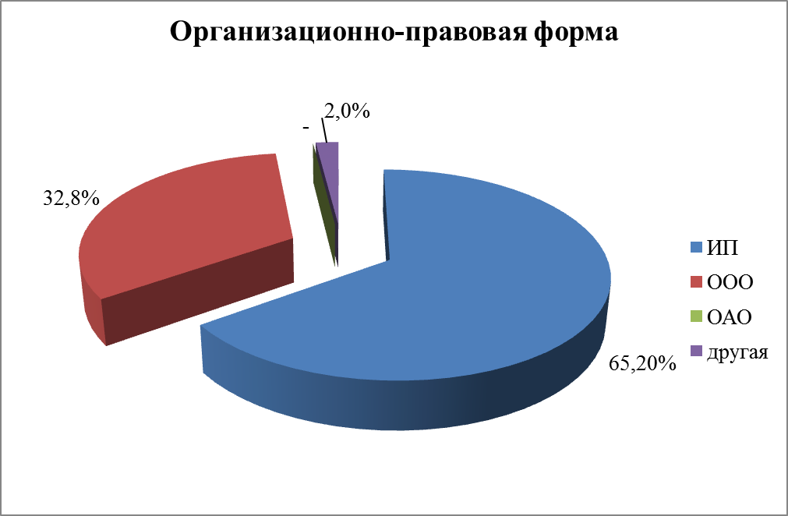

- Срок осуществления предпринимательской деятельности

Наименование | Значение, %
до 1 года | 26,8%
от 1 года до 5 лет | 56,5%
от 6 лет и более | 13,2%
затруднились ответить | 3,5%

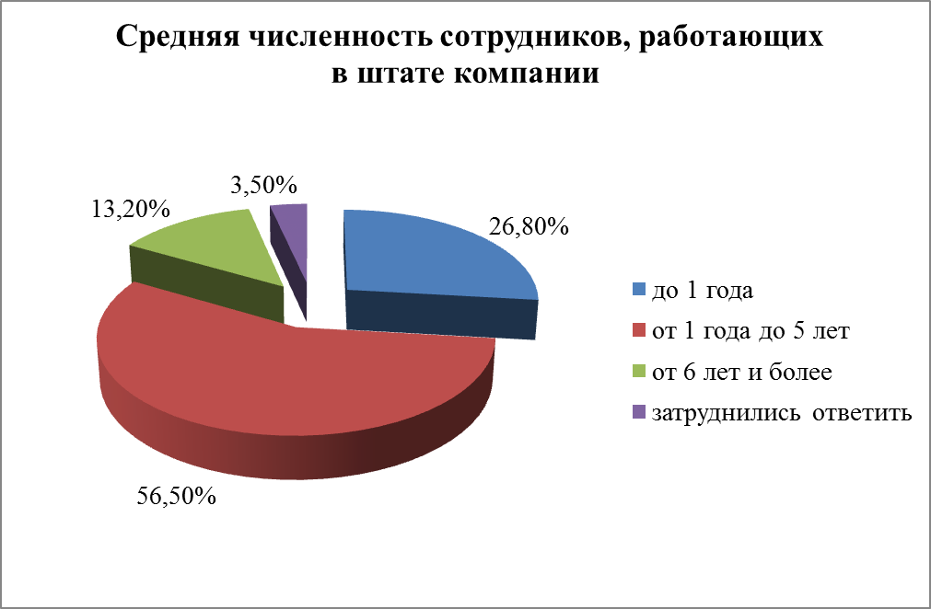

- Укажите основной вид деятельности, осуществляемый Вашим предприятием?

Наименование | Значение, %
Торговля | 22,85%
Общественное питание | 3,73%
Сельское хозяйство | 3,57%
Оказание услуг | 53,65%
Производство | 7,62%
Строительство | 3,57%
Другое | 5,02%

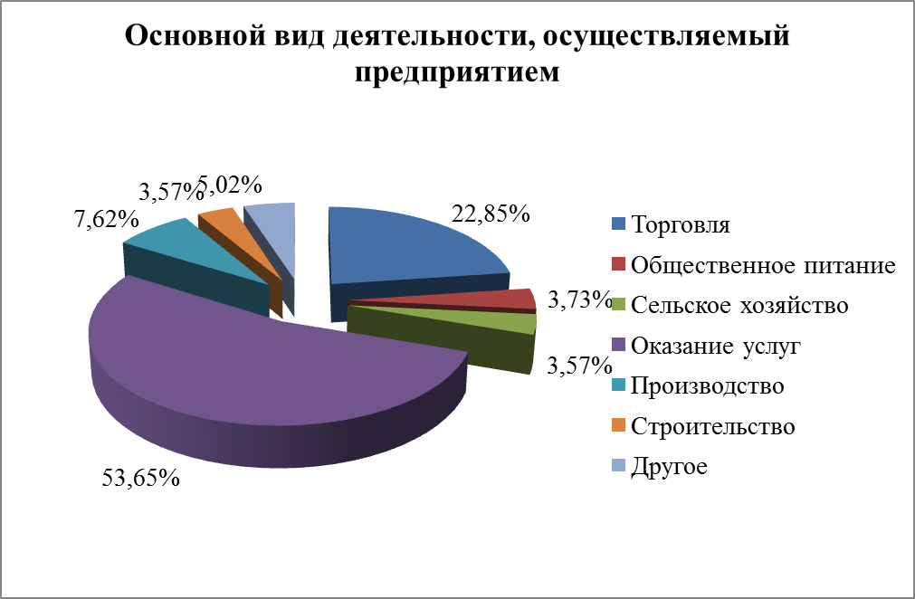

- Укажите среднюю численность сотрудников, работающих в штате компании.

Количество | Значение, %
нет | 16,50%
1-5 | 58,33%
6-15 | 12,33%
16-99 | 4,83%
100 и более | 0,17%
затруднились ответить | 7,83%

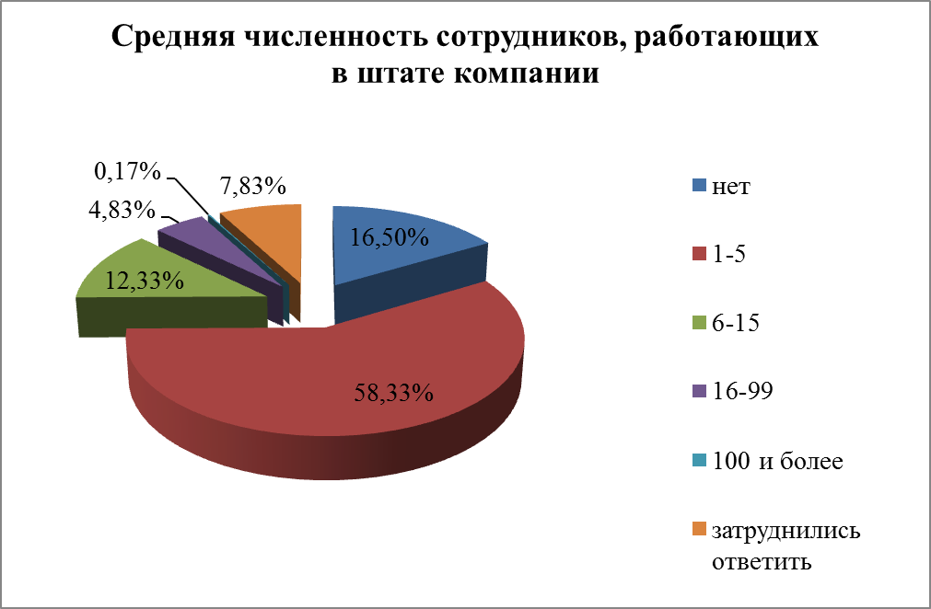

5. С какими проблемами Вы столкнулись при организации бизнеса?

Наименование | Значение, %
Финансовые трудности (отсутствие стартового капитала) | 40,56%
Проблемы с размещением бизнеса | 14,65%
Дефицит квалифицированного персонала | 16,76%
Слабая информированность в области действующего законодательства | 19,81%
Иное (укажите, что именно) | 2,46%
Проблем не возникло. | 5,74%

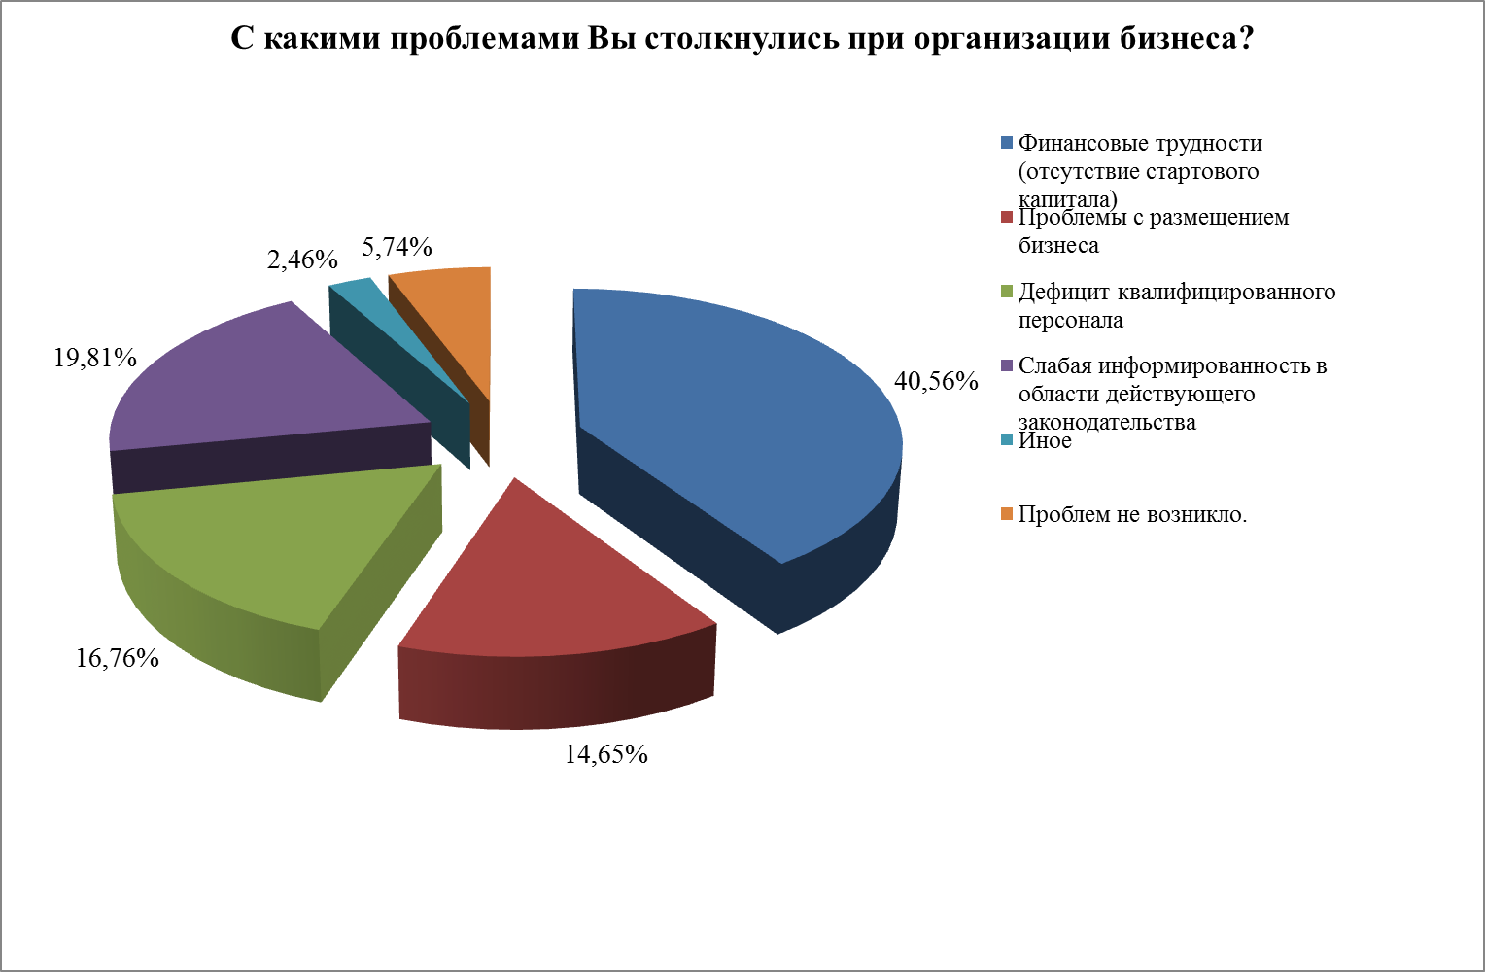

6. С какими проблемами чаще всего сталкивается предприниматель при прохождении процедур государственной регистрации бизнеса?

Наименование | Значение, %
Требование о предоставлении дополнительных документов. | 10,83%
Нарушение сроков государственной регистрации. | 3,17%
Необоснованный отказ в государственной регистрации. | 1,33%
Отсутствие информации о процедурах государственной регистрации (в.т.ч. заполнению регистрационных форм). | 18,17%
Необходимость обоснования на комиссии штатного расписания, размера заработной платы сотрудников. | 0,67%
Получение на номер мобильного телефона, указанного в заявлении на регистрацию, предложений от коммерческих банков, магазинов и пр. | 1,00%
Иное | 4,17%
Проблемы отсутствуют. | 60,67%

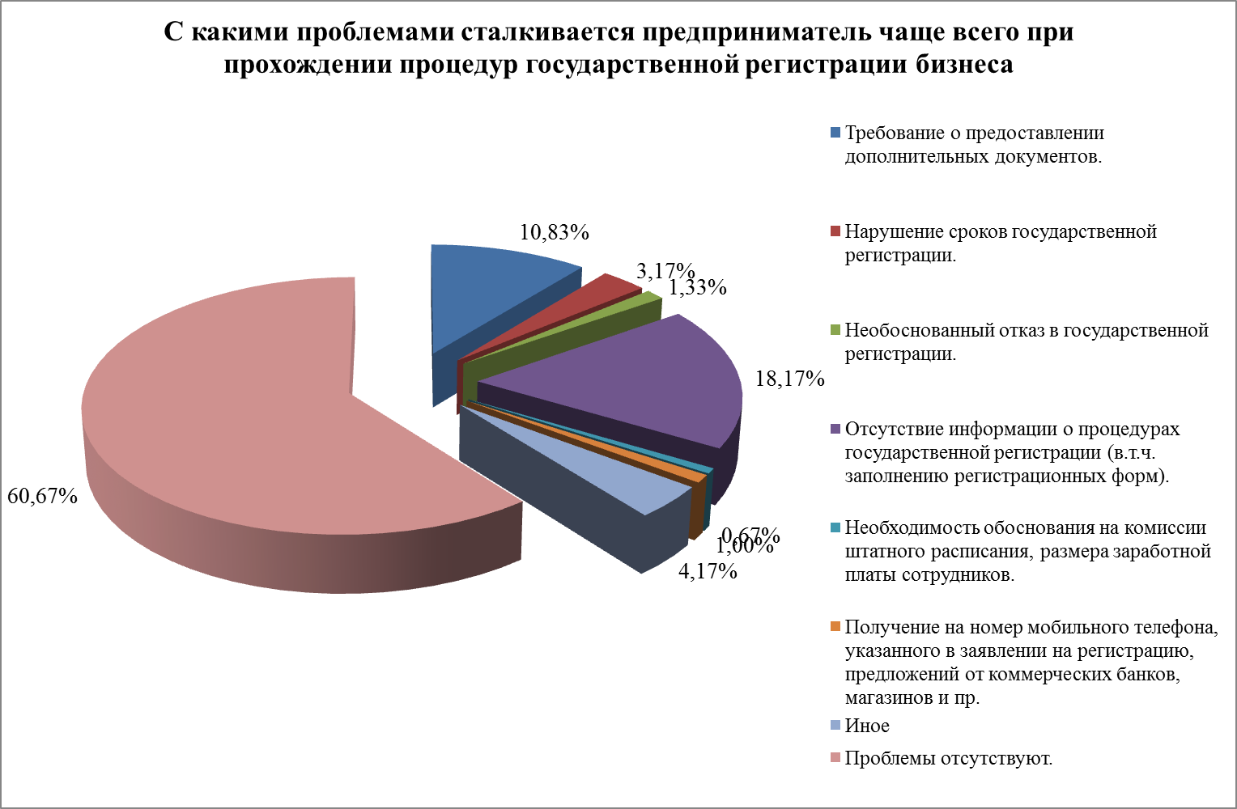

7.Какой налоговый режим Вы применяете?

Наименование | Значение, %
УСНО | 72,67%
ЕНВД | 12,50%
ЕСХН | 1,83%
Патент | 1,83%
Общий | 11,17%
Несколько режимов налогообложения | 0,00%

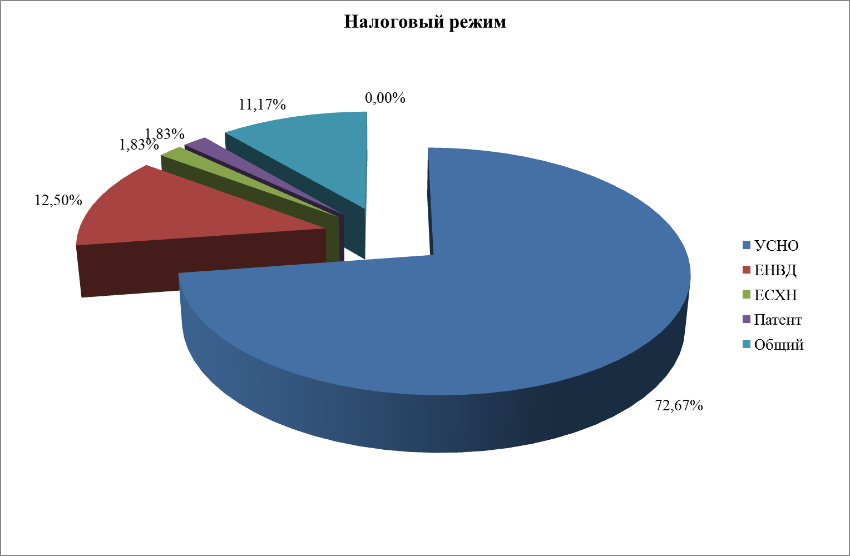

8.Назовите основные проблемы, связанные с налогообложением?

Наименование | Значение, %
Большой объем налоговых платежей | 39,25%
Большой объем налоговой отчетности | 24,03%
Отсутствие квалифицированного специалиста для ведения бухгалтерской отчетности | 21,76%
Частое изменение налогового законодательства | 0,80%
Иное | 12,02%
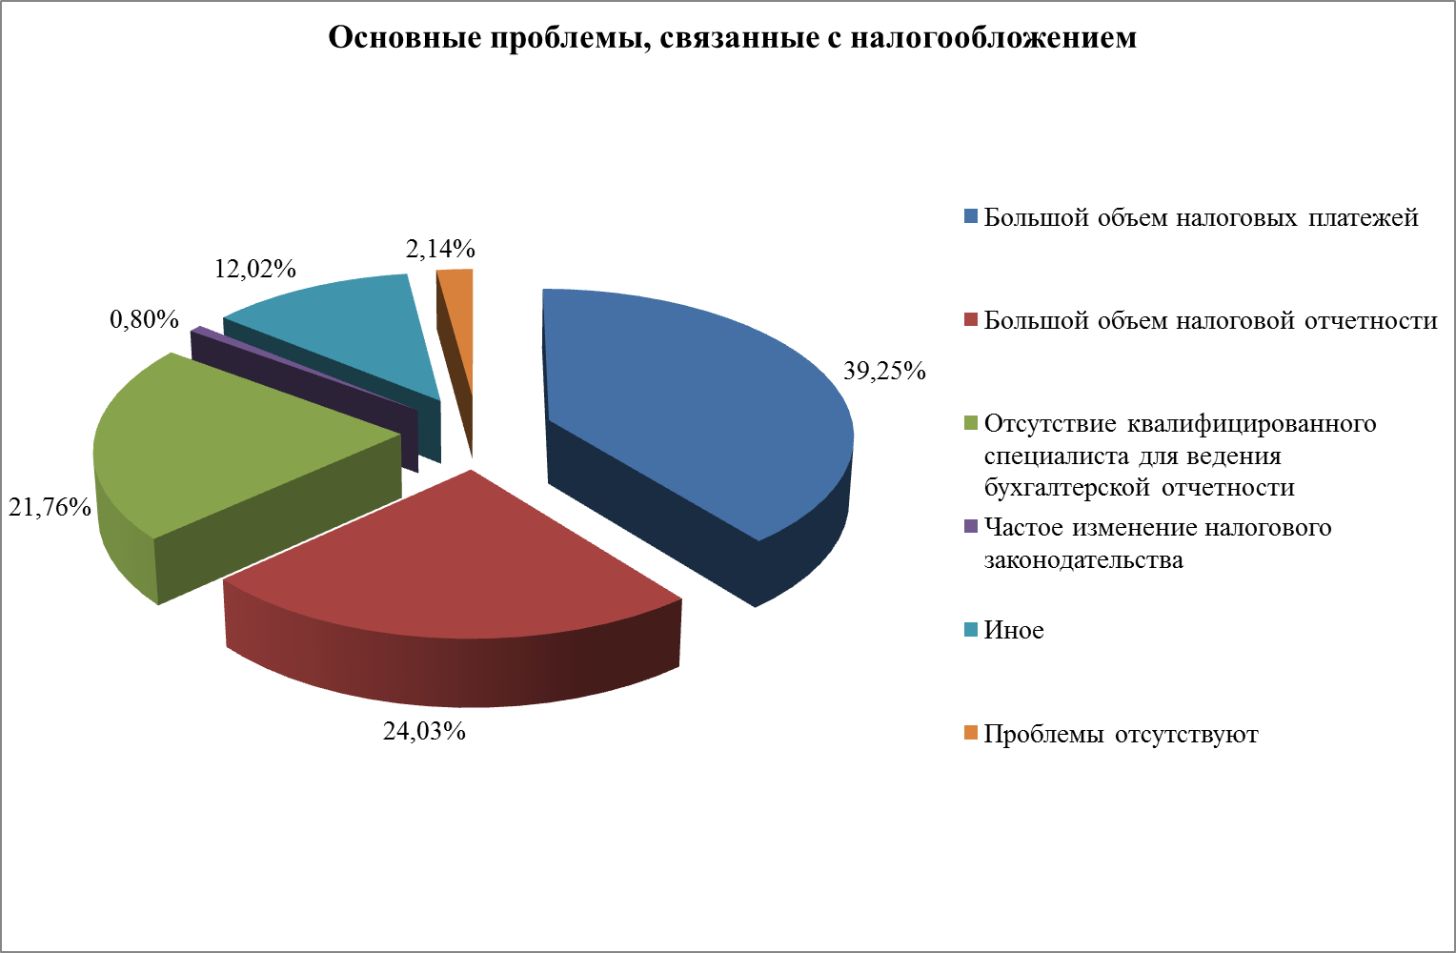

9. Знаете ли вы о "налоговых каникулах" в Ростовской области? Если да. То пользуетесь ли указанной льготой?

Наименование | Значение, %
Да, знаю, пользуюсь. | 9,67%
Да, знаю, не пользуюсь | 43,00%
нет, не знаю | 47,33%

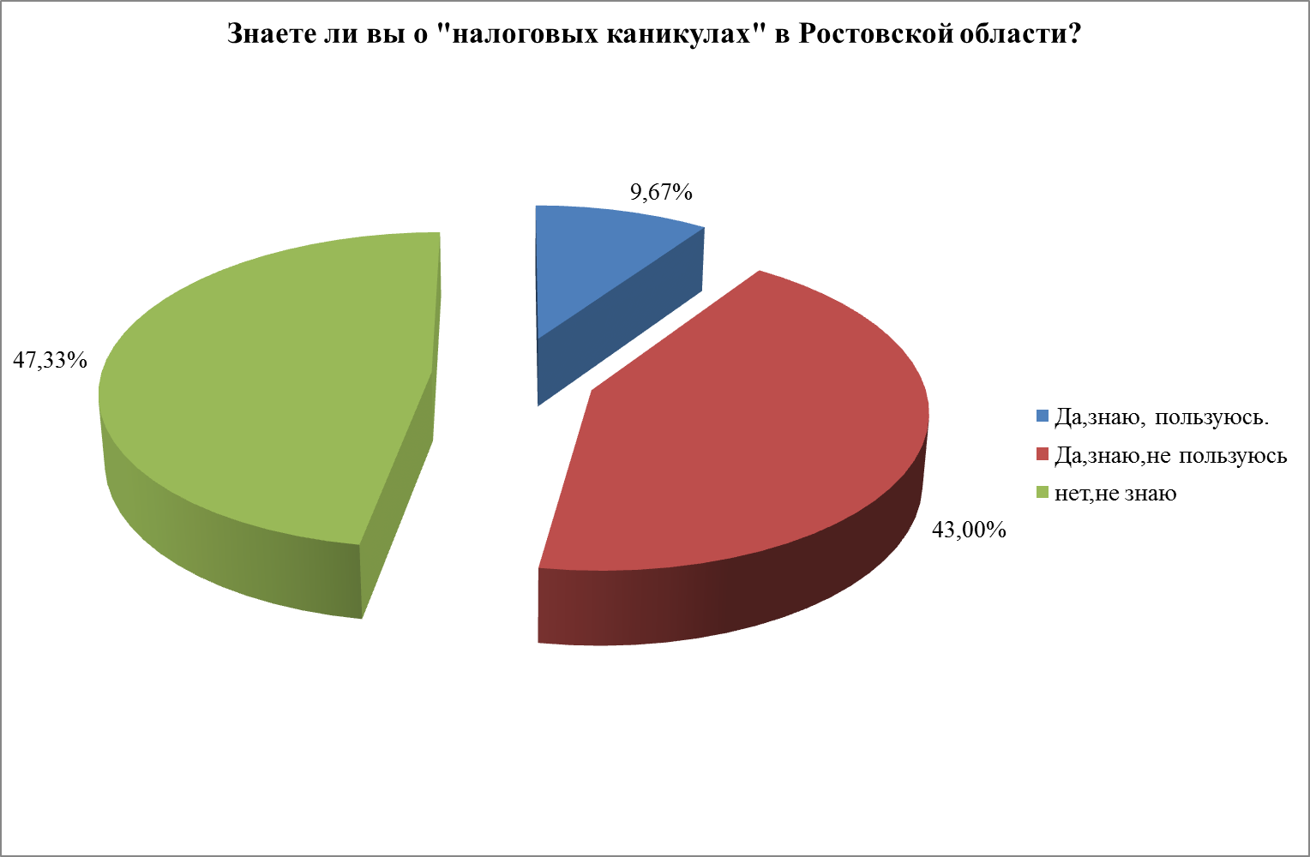
10. Как вы оцениваете предоставление предпринимателям указанной налоговой льготы?

Наименование | Значение, %
Положительно | 44,50%
Нейтрально | 39,33%
Отрицательно | 1,33%
свой комментарий | 3,33%
затруднились ответить | 11,50%

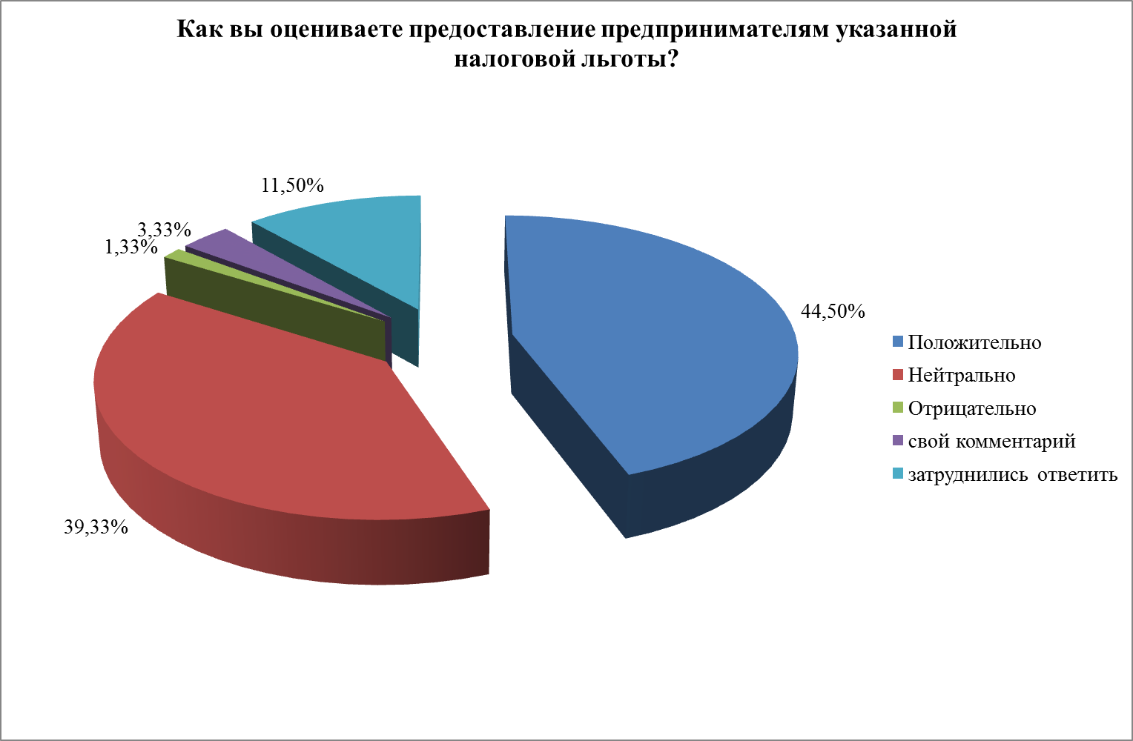
11.Присвойте каждой сфере, в которой есть проблемы, препятствующие развитию Вашего бизнеса, значение от 1 до 5,
где 1-нет проблем, 5-существенные проблемы.

Наименование | 5 | 4 | 3 | 2 | 1 | затрудняюсь оценить
Размещение бизнеса. Доступ к недвижимому имуществу (коммерческому/государственному/муниципальному). Сложность прохождения процедуры получения земельного участка для строительства, перевод жилого помещения в нежилое ,реконструкция и пр. | 22,00 | 16,3 | 27,5 | 10,7 | 15 | 8,5
Проверки со стороны органов государственной власти и местного самоуправления | 10 | 7,67 | 16,33 | 21,3 | 37,17 | 7,5
Разрешительные процедуры (лицензирования, сертификация) | 12,5 | 10,7 | 12,83 | 30 | 26 | 8
Фискальная нагрузка (налоги, страховые взносы) | 27,7 | 32 | 22,5 | 6,17 | 7 | 4,67
Взаимодействие с организациями, занимающими доминирующее положение на рынке (энерго-,водо,газоснабжение) | 7,67 | 8,33 | 20,33 | 24 | 32,33 | 7,33
Участие в государственных/муниципальных конкурсах (аукционов) | 16,8 | 22,5 | 16,5 | 11,5 | 24,83 | 7,83
Привлечение кредитов/займов | 26,7 | 16,3 | 26,17 | 9,17 | 15,5 | 6,17
Подбор кадров, соблюдение требований трудового законодательства | 12,3 | 16 | 26,83 | 19,2 | 20,83 | 4,83

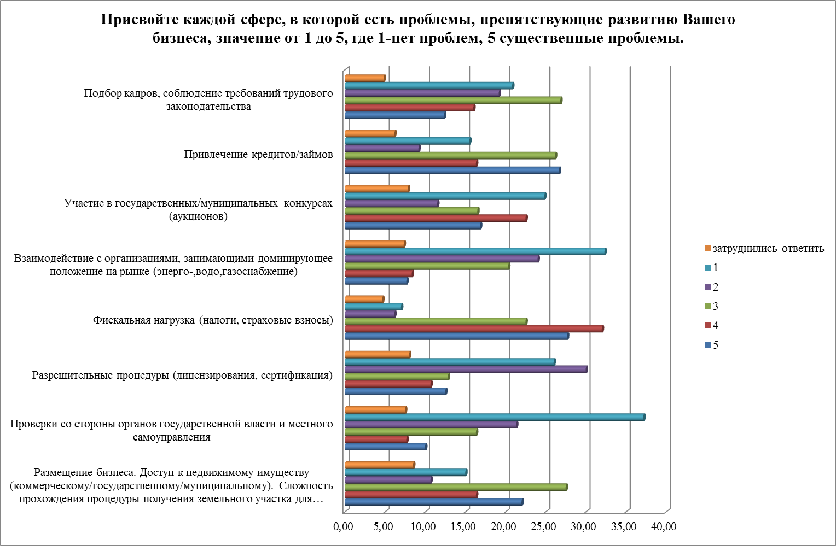2 Как за последний год изменилась ситуация, связанная с отдельными сферами функционирования бизнеса?

Наименование | Ситуация однозначно ухудшилась | Ситуация скорее ухудшилась | Ситуация  не изменилась | Ситуация скорее улучшилась | Ситуация однозначно улучшилась | затрудняюсь оценить
Размещение бизнеса. Доступ к недвижимому имуществу (коммерческому/государственному/муниципальному). Сложность прохождения процедуры получения земельного участка для строительства, перевод жилого помещения в нежилое ,реконструкция и пр. | 9,5 | 10,3 | 36,83 | 12,3 | 6,5 | 24,5
Проверки со стороны органов государственной власти и местного самоуправления | 2,33 | 7,17 | 25,83 | 16,2 | 24,67 | 23,8
Разрешительные процедуры (лицензирования, сертификация) | 3,33 | 8,83 | 34,33 | 21 | 8,833 | 23,7
Фискальная нагрузка (налоги, страховые взносы) | 14 | 21,5 | 31,33 | 6,83 | 3,333 | 23
Взаимодействие с организациями, занимающими доминирующее положение на рынке (энерго-,водо,газоснабжение) | 6,17 | 7,83 | 35,17 | 9,83 | 17,33 | 23,7
Участие в государственных/муниципальных конкурсах (аукционов) | 6,17 | 18 | 33,83 | 6,67 | 10,33 | 25
Привлечение кредитов/займов | 13,5 | 14,2 | 35,67 | 15,7 | 5,667 | 15,3
Подбор кадров, соблюдение требований трудового законодательства | 7,83 | 10,7 | 32 | 17,7 | 8,667 | 23,2

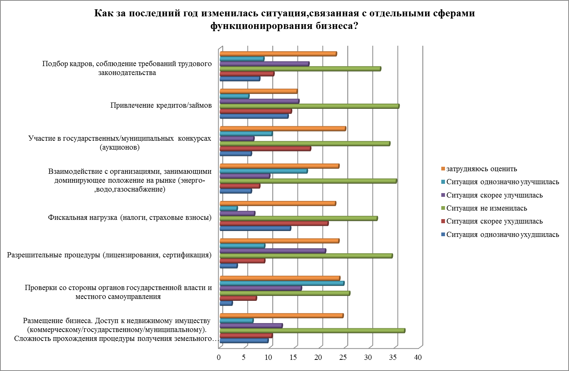
13.Отметьте, представители каких государственных и муниципальных контрольно-надзорных органов наиболее часто проверяют Ваше предприятие:

Наименование | Значение, %
Налоговые органы | 33,50%
Территориальные органы Роспотребнадзора | 7,00%
Полиция | 3,83%
Прокуратура | 9,67%
Органы Государственного пожарного надзора | 7,50%
Росприроднадзор | 2,67%
Управление ветеринарии области | 1,33%
Органы Россельхознадзора | 2,33%
Органы Федеральной миграционной службы | 1,33%
Ростехнадзор | 1,67%
Региональная служба Государственного строительного надзора | 1,83%
Комитет по охране окружающей среды и природных ресурсов | 1,17%
Региональная служба по тарифам | 0,50%
Администрация города Ростова-на-Дону, в том числе муниципальные комиссии | 5,50%
Другое, укажите | 13,50%
Затруднились ответить | 6,67%

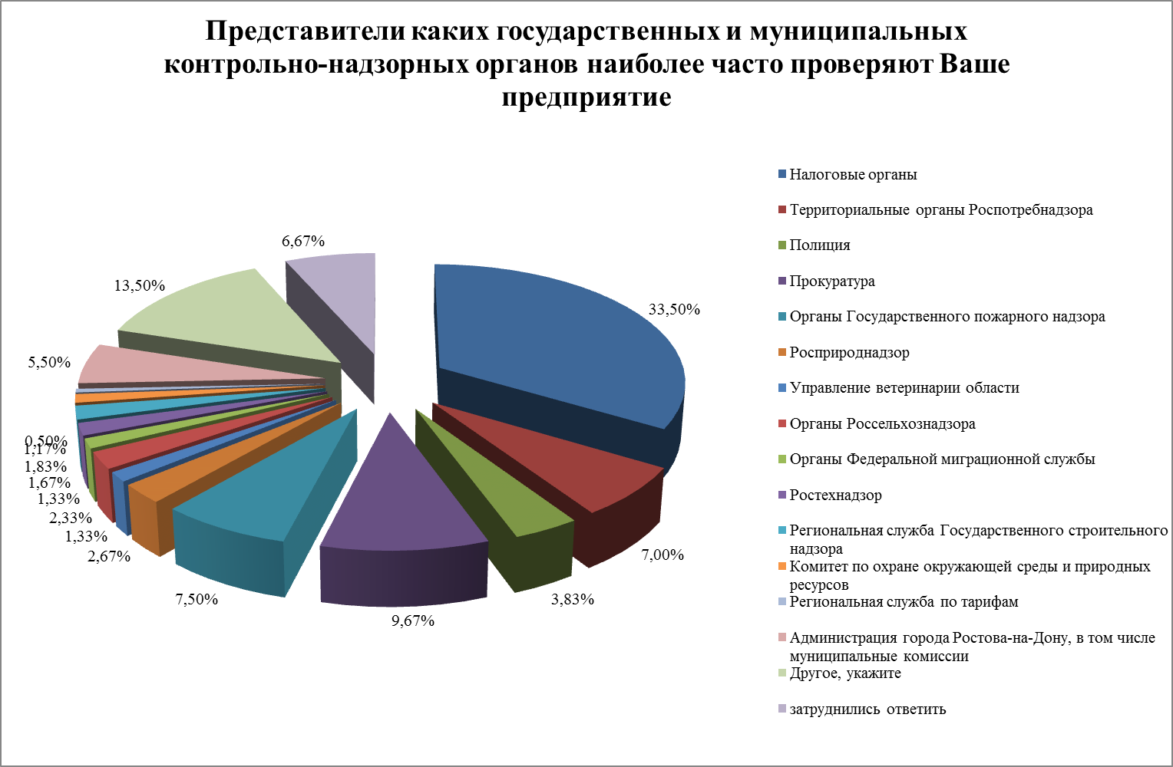
14. Какова средняя частота каких-либо проверок на Вашем предприятии (в организации)?

Наименование | Значение, %
1-2 раза в год | 3,33%
реже 1 раза в год | 22,00%
чаще 1 раза в год | 19,17%
проверки не проводились | 46,83%
Затруднились ответить | 8,67%

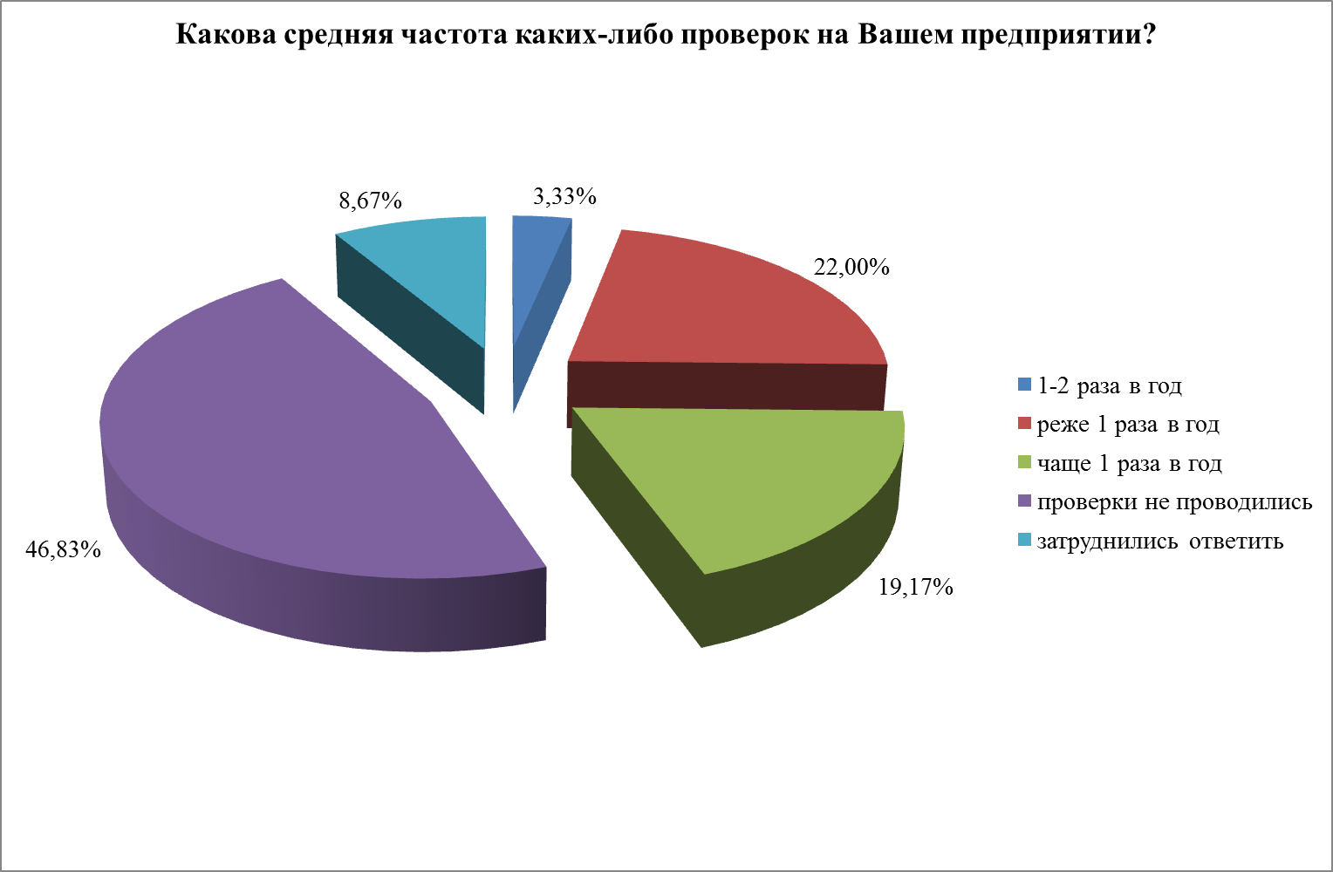

15. Какие виды проверок были проведены в Вашей компании за текущий год?

Наименование | Значение, %
Плановые проверки | 25,33%
Внеплановые проверки по заявлению граждан | 4,50%
Внеплановые проверки по иным основаниям | 13,00%
Не проводились | 57,17%

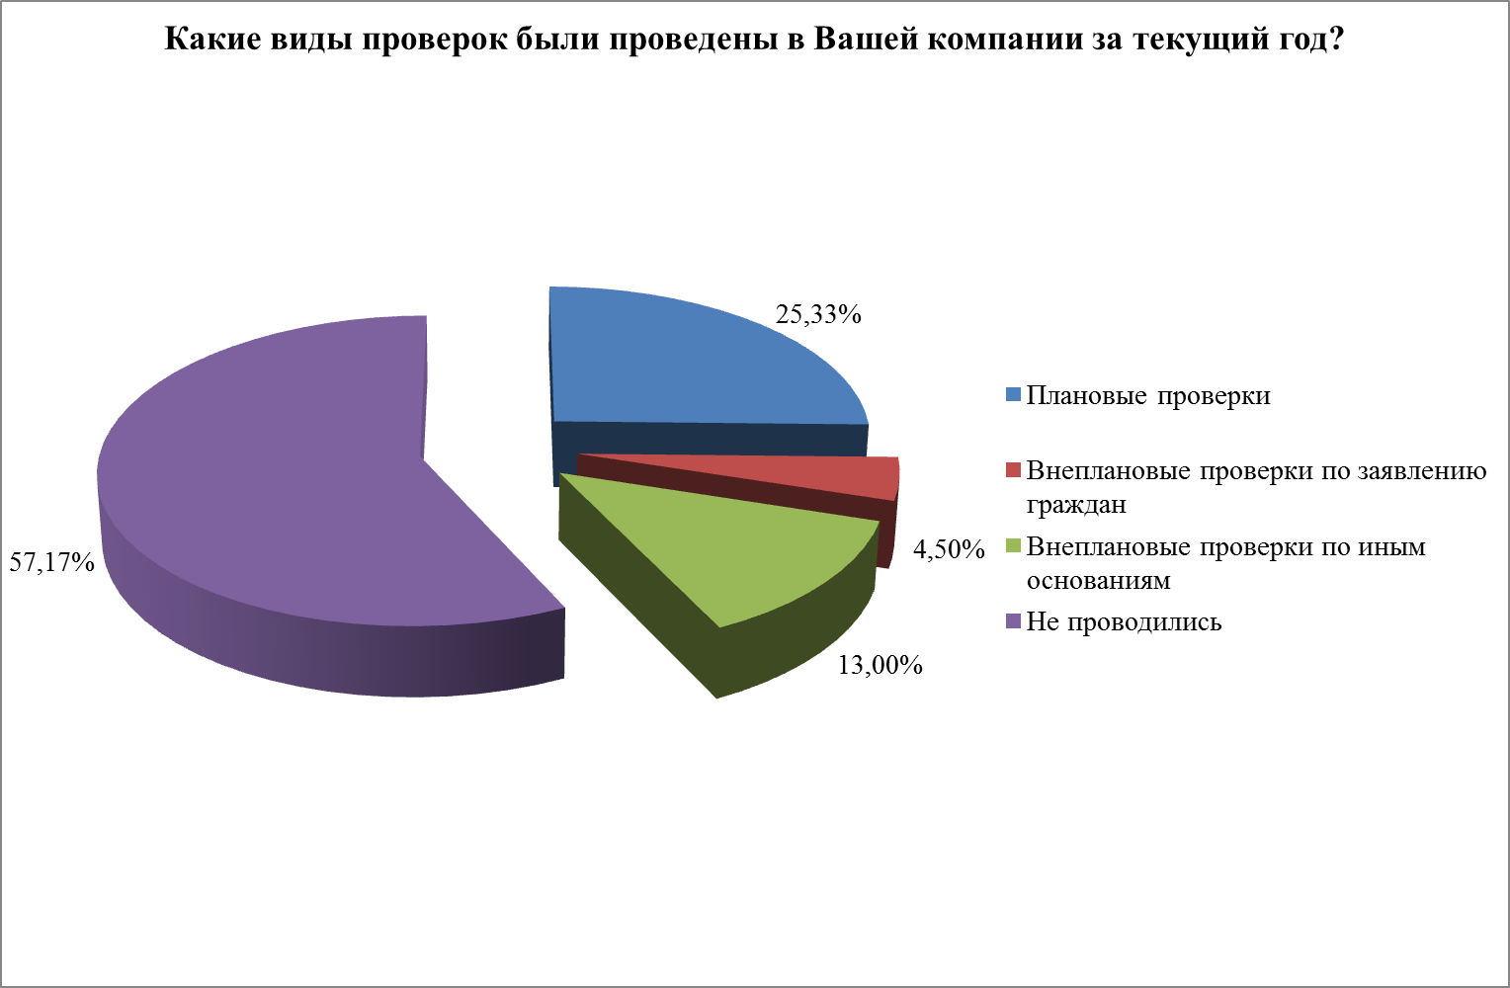

16. Как, по Вашему мнению, поступают предприниматели, если в ходе проверок выявляются какие-либо нарушения?

Наименование | Значение, %
Предлагаются неофициальные платежи проверяющим. | 18,62%
Отстаивают свои права в законном порядке. | 35,54%
Соглашаются с обоснованными результатами проверки и платят штраф. | 32,00%
Соглашаются даже с необоснованными результатами проверки во избежание дополнительных проблем. | 13,85%
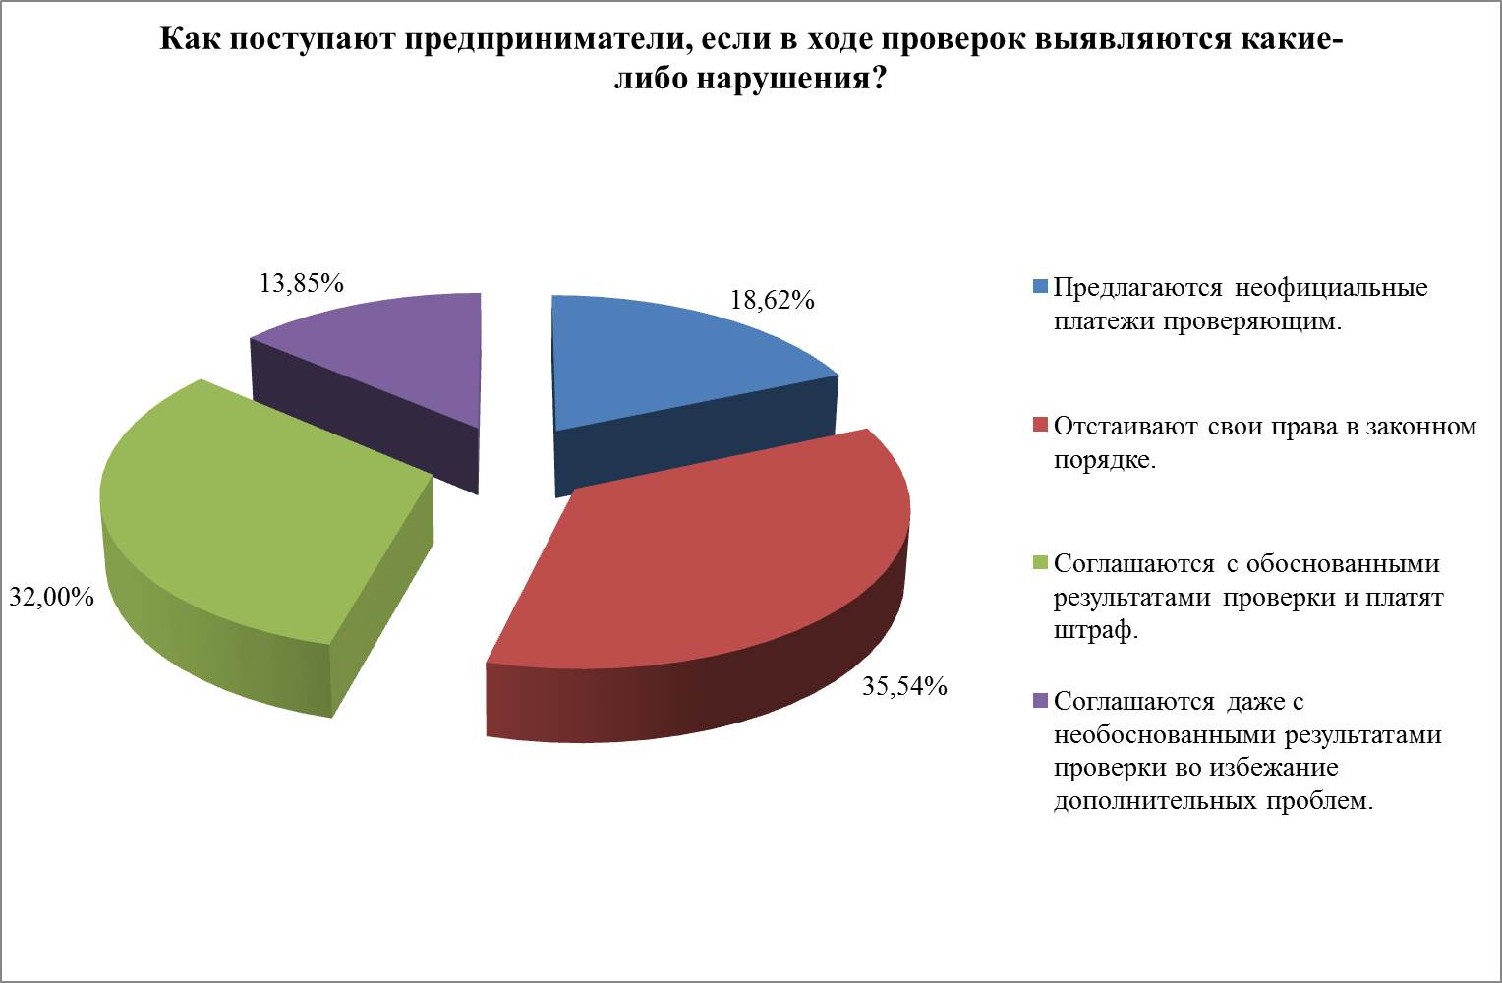
17. Сталкивались ли Вы в последний год с «криминальным давлением» на бизнес?

Наименование | Значение, %
Да | 4,33%
Нет | 87,17%
Затруднились ответить | 8,50%
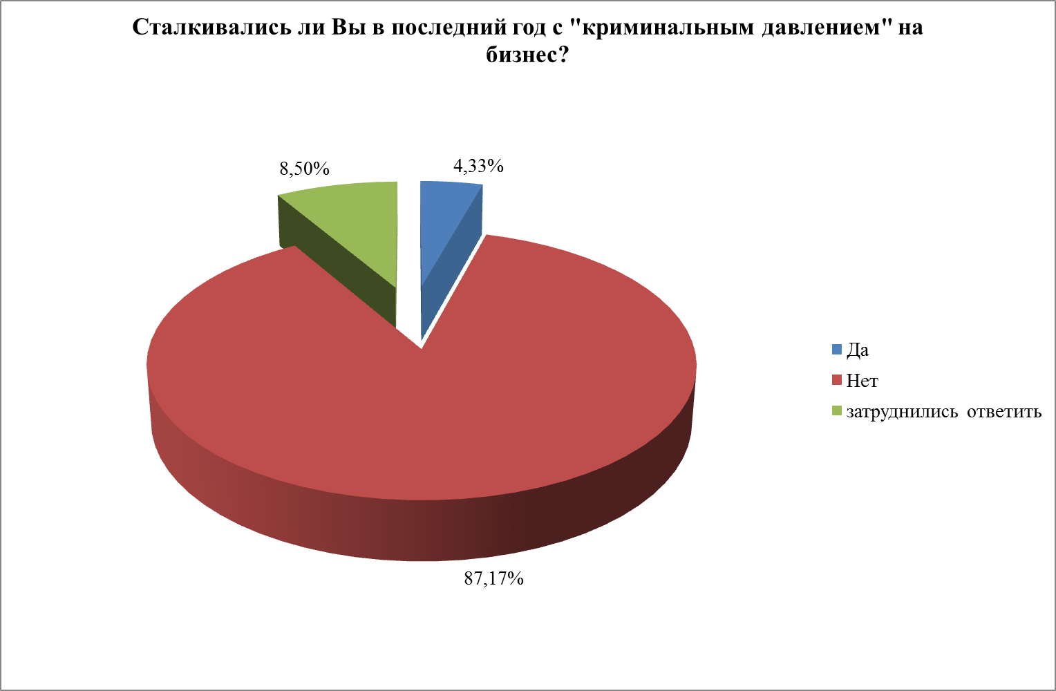

18. Обращались ли Вы для решения указанной проблемы в правоохранительные органы?

Наименование | Значение, %
Обращался, был положительный опыт | 0,83%
Обращался, был отрицательный опыт | 2,33%
Нет, не обращался | 14,83%
Нет, не сталкивался и не обращался | 74,00%
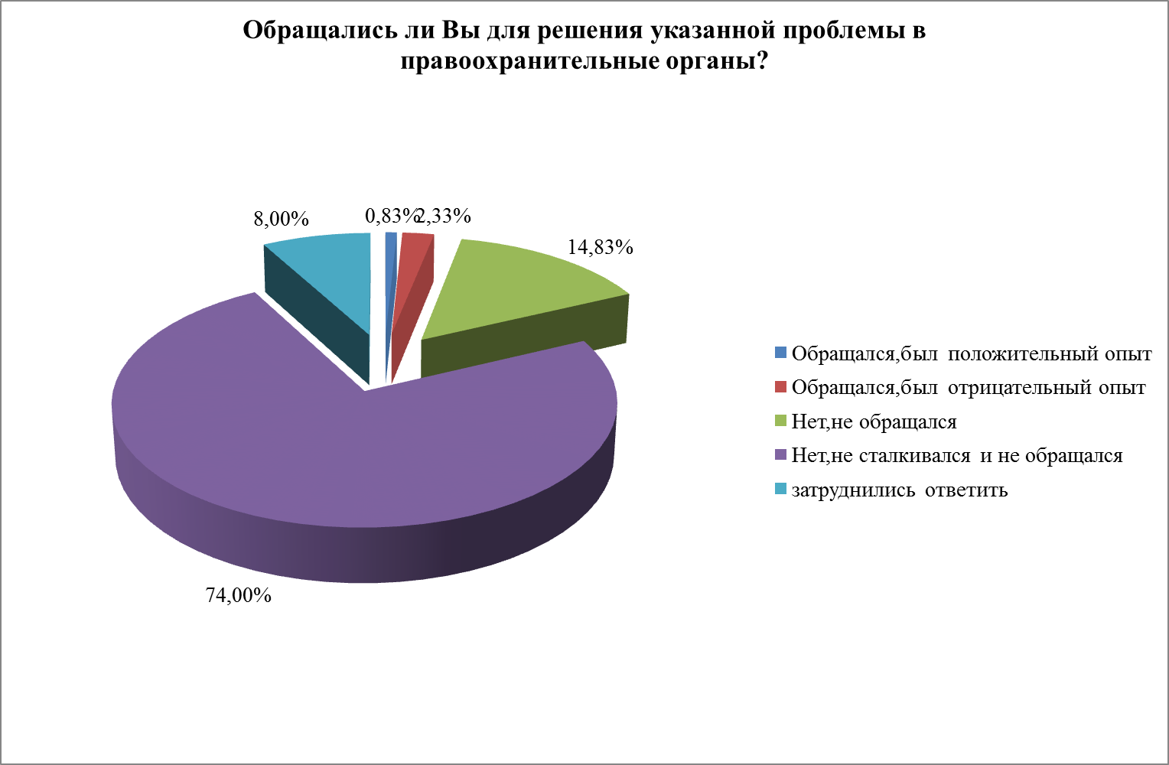

19. Как Вы оформляете отношения с наемными работниками?

Наименование | Значение, %
Заключаю трудовой договор | 45,54%
Заключаю гражданско-правовой (договор возмездного оказания услуг, договор подряда) | 14,59%
Не оформляю работников официально | 11,83%
Работаю самостоятельно, без наемных работников | 28,04%
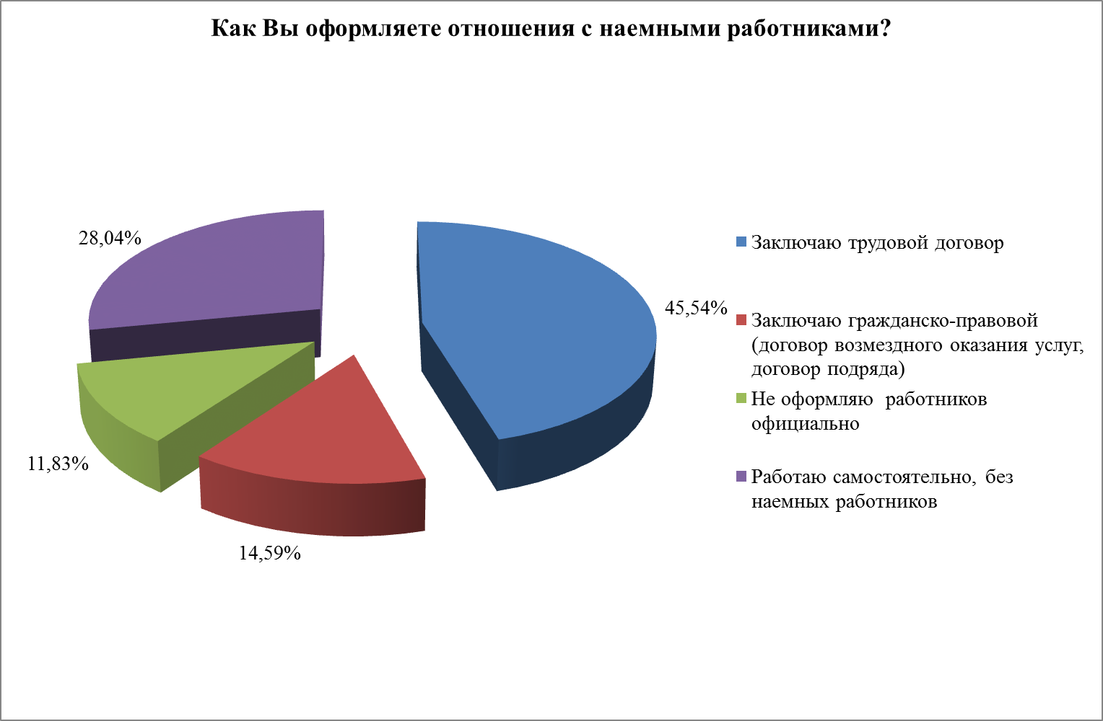

20.Какие проблемы Вы испытываете при работе с кадрами?

Наименование | Значение, %
Нет проблем. | 22,67%
Отсутствие денежных средств для выплаты заработной платы | 3,50%
Высокие размеры страховых взносов во внебюджетные фонды на работников | 23,50%
Высокие затраты на соблюдение норм трудового законодательства | 16,17%
Большой объем кадровой документации | 12,67%
Отсутствие квалифицированных специалистов | 18,83%
Иное | 2,67%

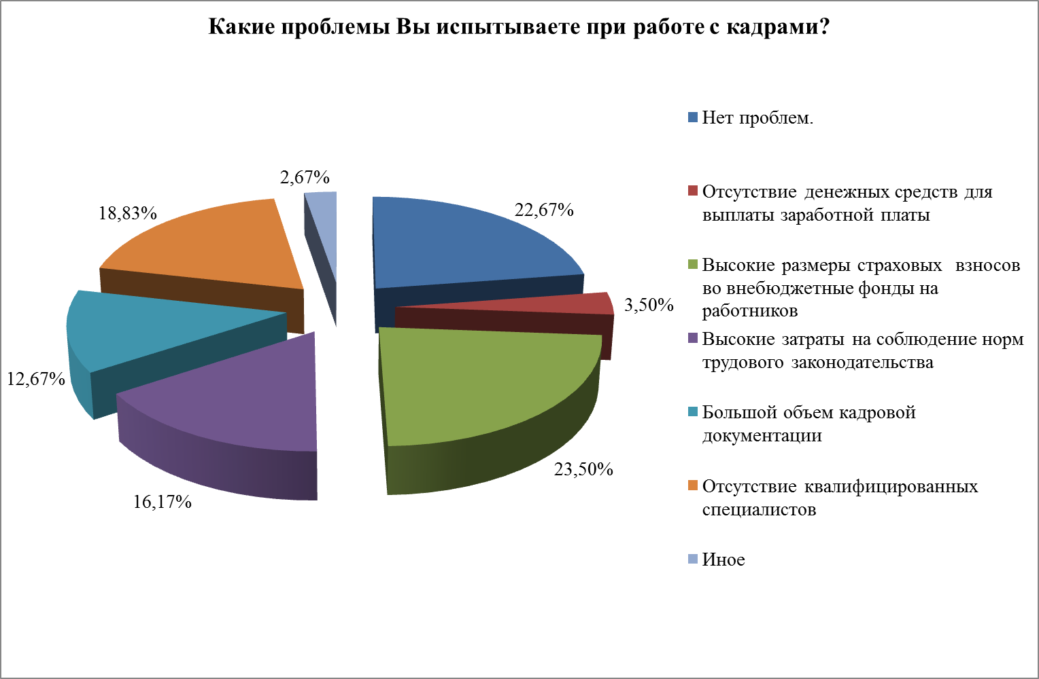

21. Назовите основные источники привлечения кадров.

Наименование | Значение, %
Интернет (сайты для поисков сотрудников, объявления и т.д.) | 53,50%
Знакомые/родственники | 30,50%
Печатные СМИ (газеты/журналы) | 8,50%
Иное | 7,50%
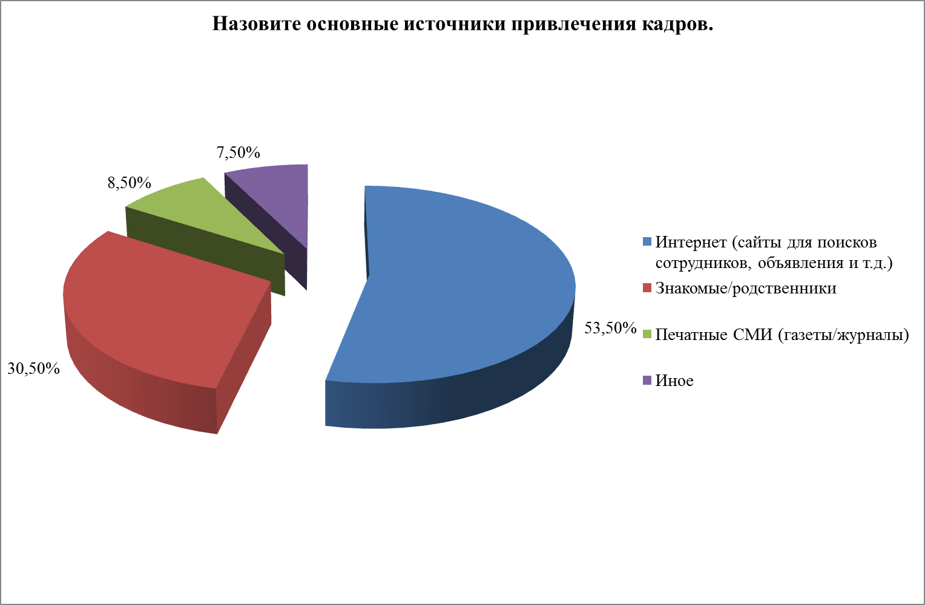

22. Перечислите проблемы, с которыми сталкиваются предприниматели при взаимодействии с организациями, занимающими доминирующее положение на рынке (энерго-, водо-, газоснабжающие организации)?

Наименование | Значение, %
Необоснованное затягивание процесса заключения договоров. | 10,03%
Завышенные тарифы. | 23,60%
Проверки и штрафы со стороны энерго-, водо-, газоснабжающих организаций | 4,28%
Необходимость оплаты в случае отклонения объема фактически потребленной электроэнергии от заявленных договорных объемов. | 6,34%
Некачественное обслуживание (частые перерывы в подаче энергии, воды, газа, изношенность оборудования и т.д.). | 28,17%
Другие проблемы (перечислить) | 2,65%
Никаких проблем процедура доступа к услугам естественных монополий не вызывает. | 24,93%
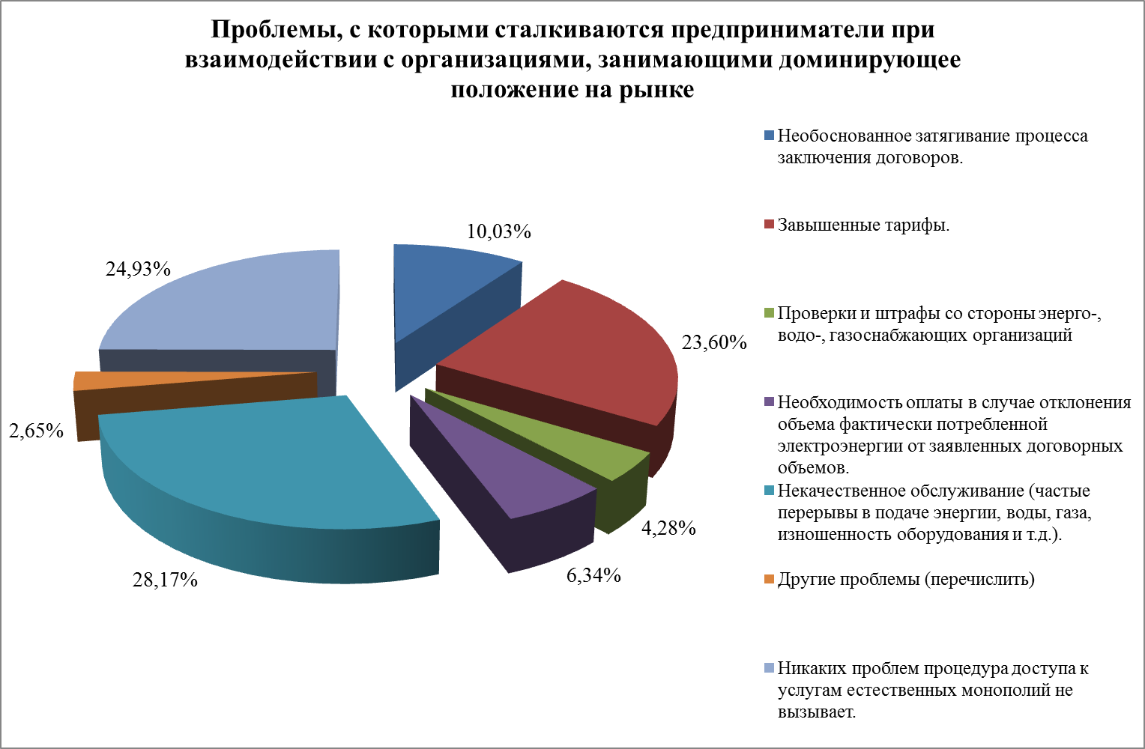
23. С какими проблемами Вы столкнулись при участии в муниципальных закупках?

Наименование | Значение, %
Не участвовал в муниципальных закупках. | 73,83%
Нет проблем. | 8,33%
Отсутствие финансовых средств для обеспечения заявки/ обеспечения контракта. | 7,33%
Отсутствие единых правил идентификации участников как субъектов малого бизнеса | 2,50%
Необходимость привлекать посредников для подготовки документов для участия в конкурсе | 4,33%
Иное | 3,67%

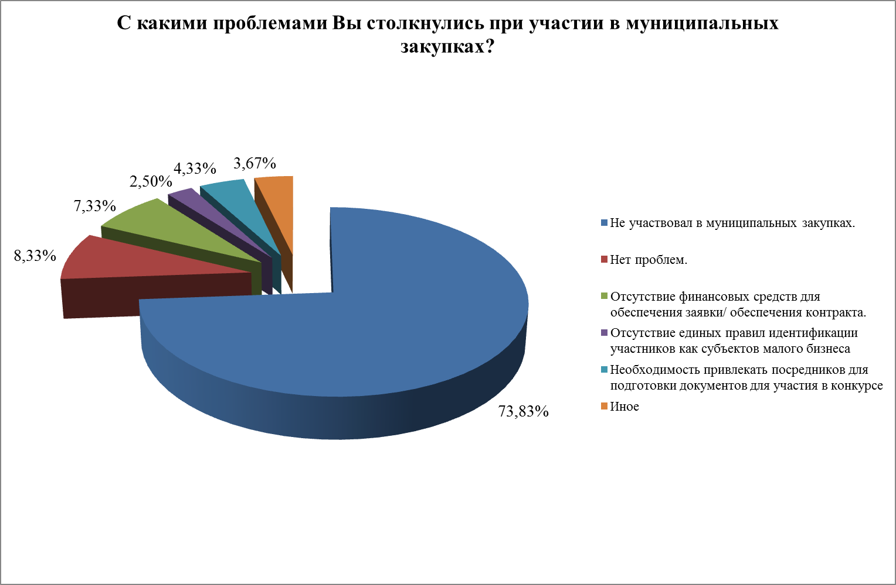
24. Подключены ли Вы к системе ЕГАИС?

Наименование | Значение, %
Да | 6,33%
Нет | 47,00%
Не торгую алкоголем | 46,67%

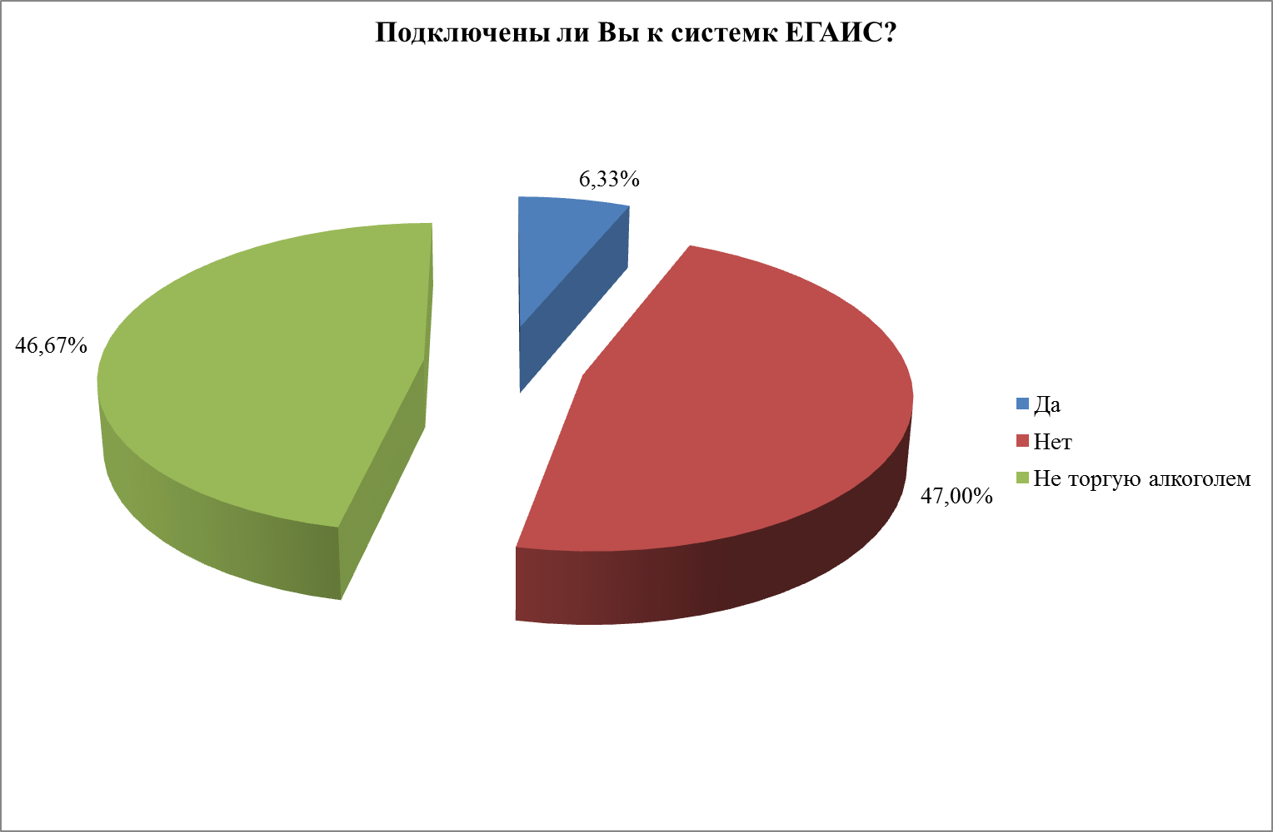

25. С какими проблемами Вы столкнулись при подключении к ЕГАИС?

Наименование | Значение, %
Высокая стоимость подключения | 25,58%
Проблемы технического характера (слабый интернет, перебои в работе системы и т.д.) | 23,26%
Сложный порядок (процедура) подключения | 15,12%
Проблем не возникало | 36,05%
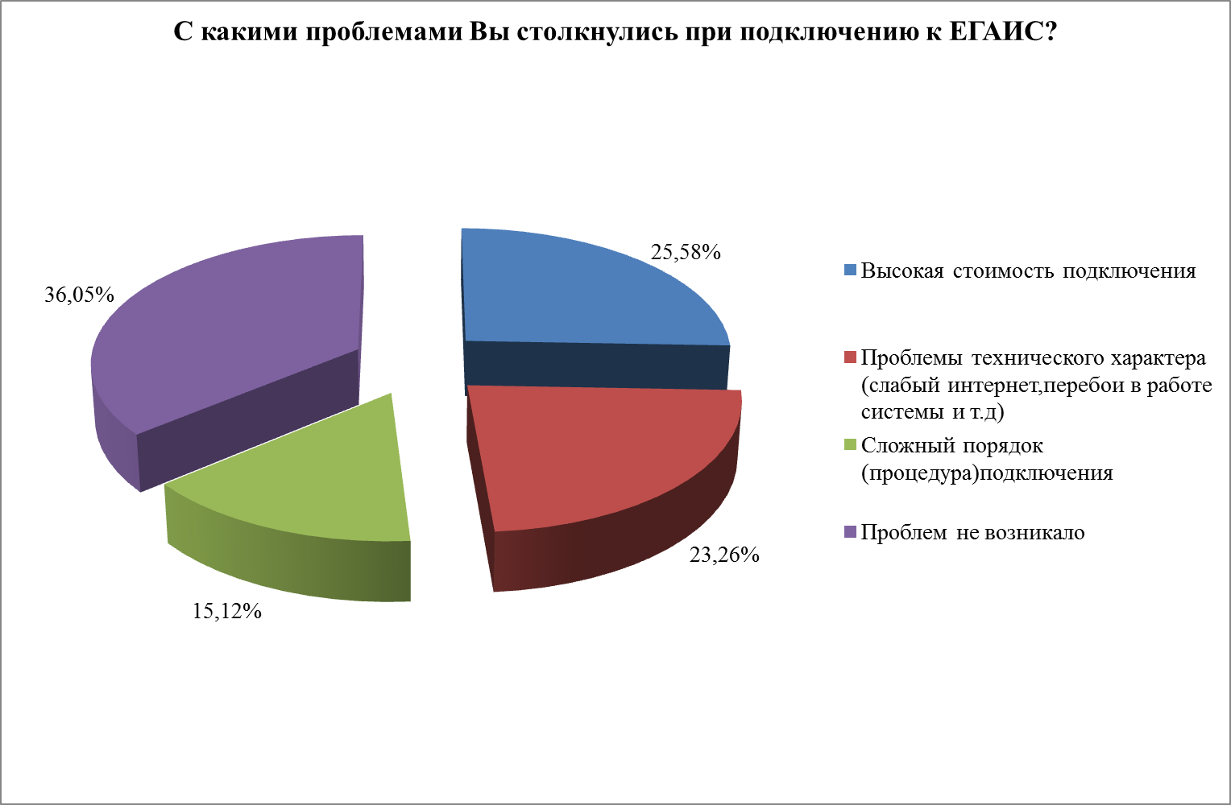

26. Пользуетесь ли Вы займами/микрозаймами/ кредитами для предпринимательской деятельности?

Наименование | Значение, %
Да, пользуюсь. | 30,50%
Нет, не пользуюсь | 61,50%
затруднились ответить | 8,00%
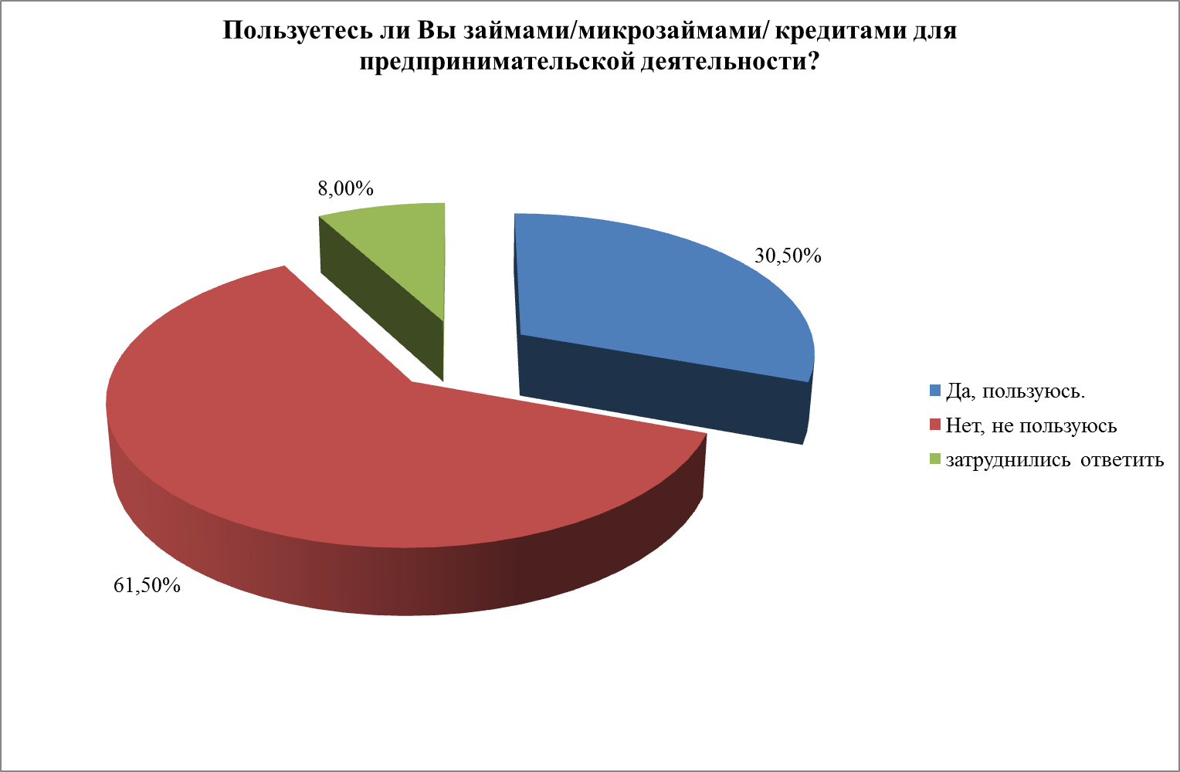
27. С какими проблемами Вы столкнулись при обращении за займами или кредитами?

Наименование | Значение, %
 | Кредит в банке | Микрозайм
Высокая процентная ставка | 25,12% | 10,04%
Длительность оформления документов | 11,40% | 16,16%
Большое количество требуемых документов | 19,41% | 17,03%
Требования о предоставлении излишнего обеспечения | 13,25% | 14,85%
Короткий срок кредита (займа) | 5,70% | 14,85%
Небольшие суммы кредита (займа) | 11,86% | 15,28%
Невозможность получения кредита (займа), предприятию, срок деятельности которого менее 1 года | 12,48% | 9,61%
Иное | 0,77% | 2,18%

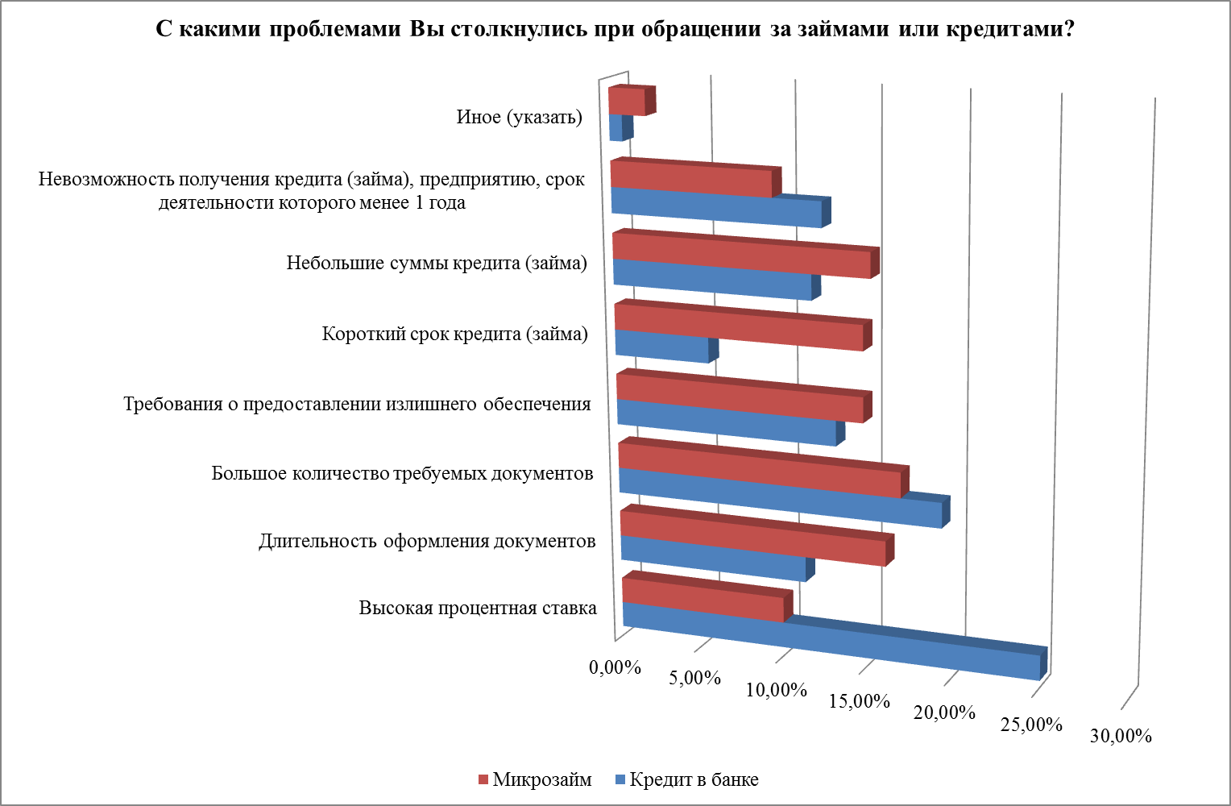

28. Сталкивались ли Вы с процедурой оформления прав (аренда/выкуп) на муниципальное имущество (недвижимость и/или земельные участки)?

Наименование | Значение, %
Да | 12,17%
Нет | 80,17%
затруднились ответить | 7,67%
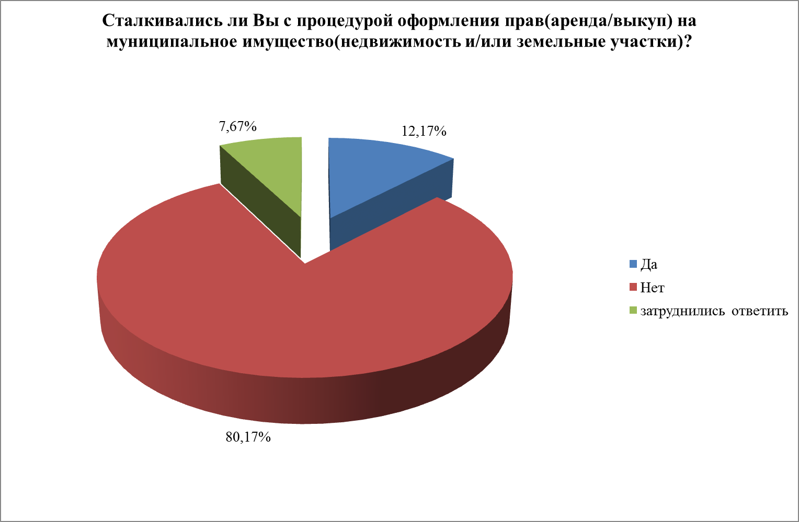
29. Какие проблемы возникали у Вас при оформлении прав на муниципальное имущество?

Наименование | Значение, %
Проблем не возникало | 25,35%
Отсутствие открытой, ясной, достоверной информации о процедуре | 19,01%
Отсутствие открытой информации о наличии свободных земельных участков и иной недвижимости | 14,08%
Значительный объем требуемых документов | 14,08%
Длительное оформление документов/нарушение сроков | 15,49%
Внесение неформальных платежей за помощь в решении вопроса | 7,75%
Другое | 4,23%
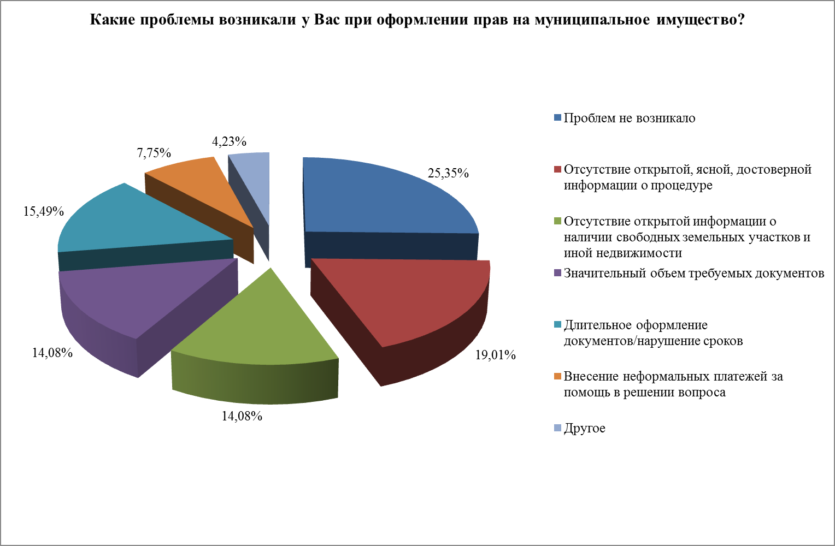

30. Сталкивались ли Вы с процедурой размещения нестационарного торгового объекта?

Наименование | Значение, %
Да | 5,83%
Нет | 57,67%
затруднились ответить | 36,50%
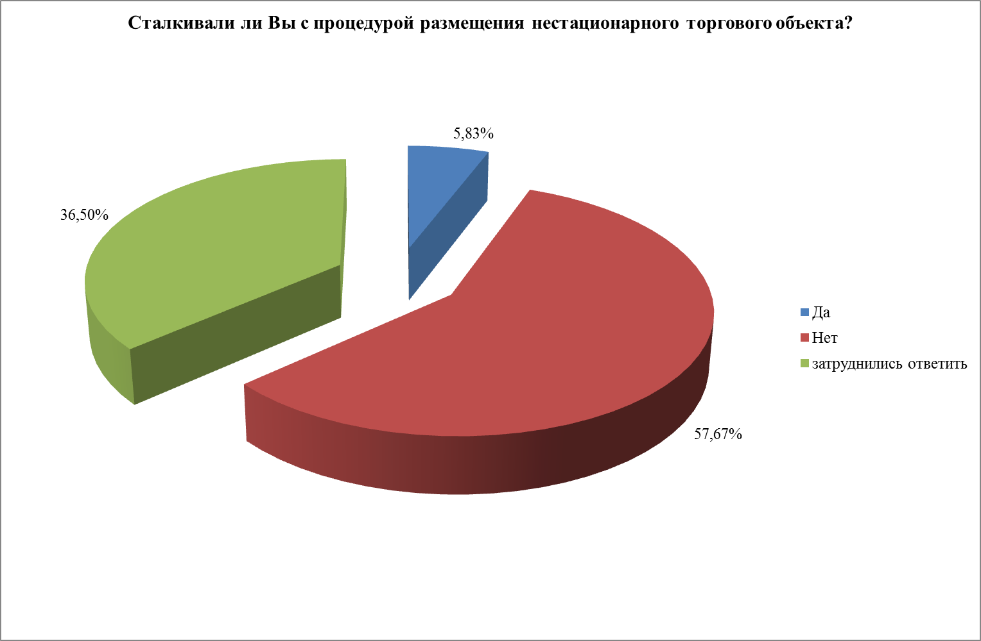
31. Какие проблемы возникали при размещении нестационарного торгового объекта?

Наименование | Значение, %
Проблем не возникало | 30,11%
Отсутствие открытой и ясной информации о процедуре проведения конкурса | 15,05%
Отсутствие информации о свободных местах для размещения НТО | 11,83%
Значительный объем требуемых документов | 15,05%
Внесение неформальных платежей за помощь в решении вопроса | 4,30%
Отсутствие возможности заключения договора на размещение НТО на новый срок | 6,45%
Трудности при подключении к инженерным сетям | 3,23%
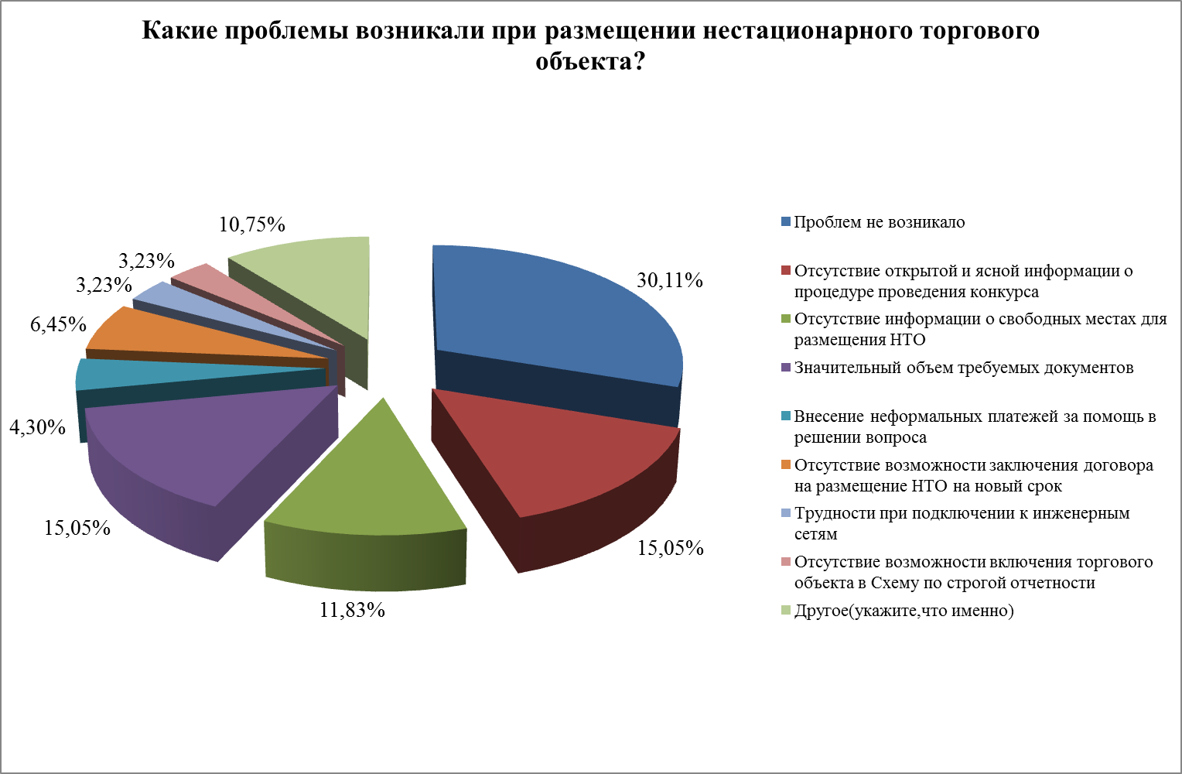
32. При осуществлении наличных денежных средств используете ли вы контрольно-кассовую технику (ККТ)?

Наименование | Значение, %
Не использую наличный расчет | 57,83%
Не использую при оказании услуг населению в связи с выдачей бланков строгой отчетности | 9,50%
Не использую в торговле в связи с применением ЕНВД/ПСН | 8,83%
Использую | 7,50%
затруднились ответить | 16,33%

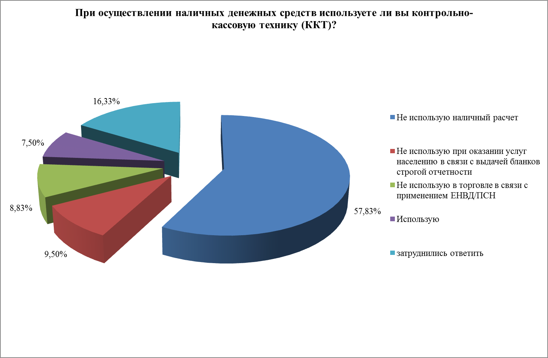

33. Как Вы оцениваете новый порядок применения ККТ (он-лайн кассы)?
Наименование | Значение, %
Впервые слышу о нововведении | 14,07%
Положительно, будет больше порядка | 29,63%
Затрудняюсь ответить, потому что применение он-лайн касс будет актуально для меня позже | 34,07%
Отрицатель, так как новый порядок ужесточает контроль, влечет дополнительные расходы для предпринимателя | 22,22%
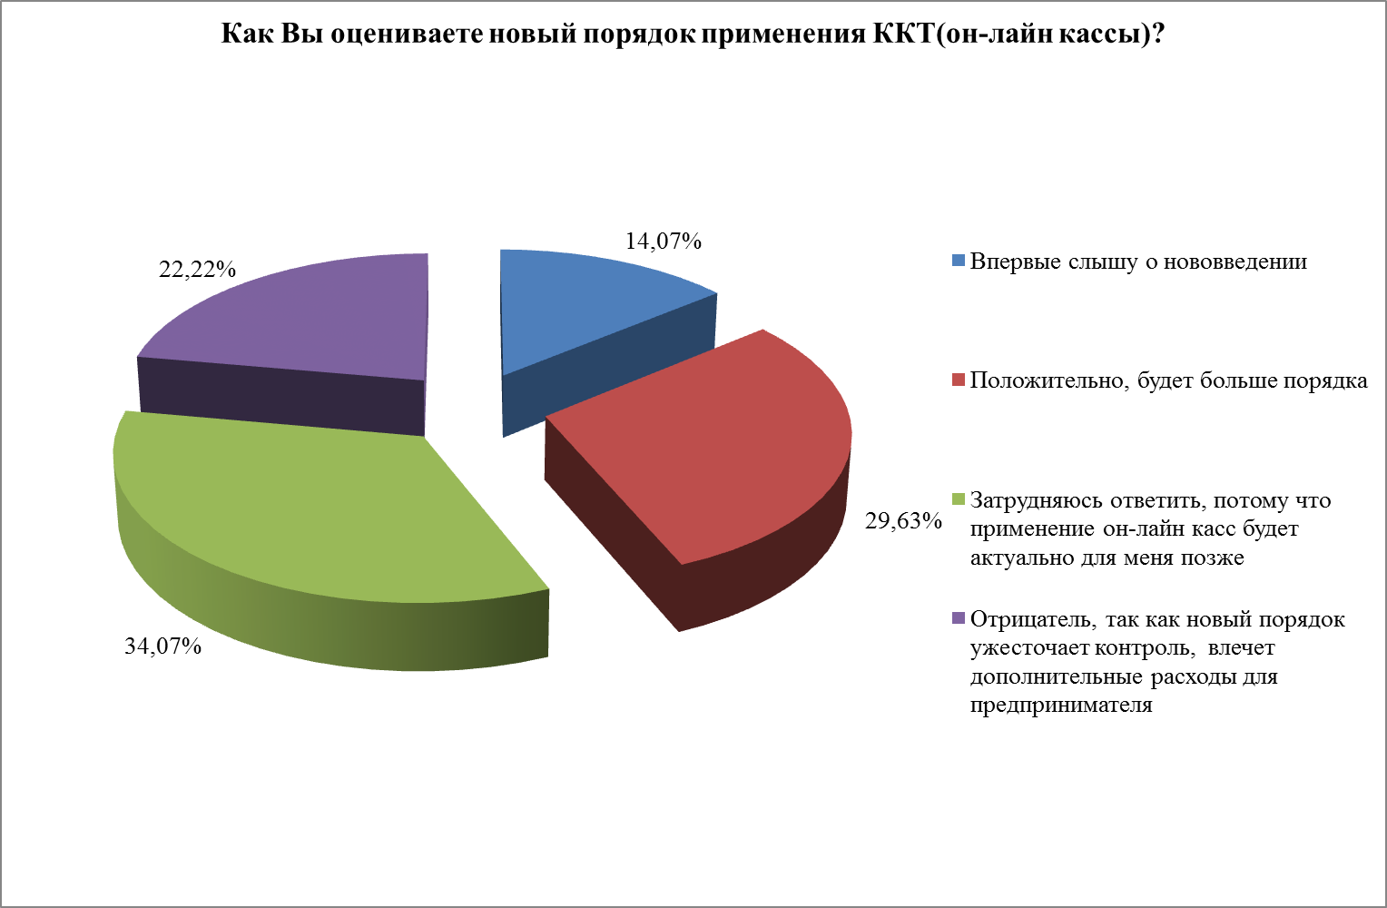
34. Обращались ли Вы за субсидиями (областными или муниципальными)?

Наименование | Значение, %
Да, обращался и получил субсидию | 17,33%
Да, обращался, но субсидию не получил | 7,17%
Нет, не обращался, так как считаю это не эффективным | 13,83%
Нет , не обращался, так как не смог выполнить требования | 17,17%
Нет, не обращался, так как не слышал о возможности субсидирования | 34,50%
затруднились ответить | 10,00%
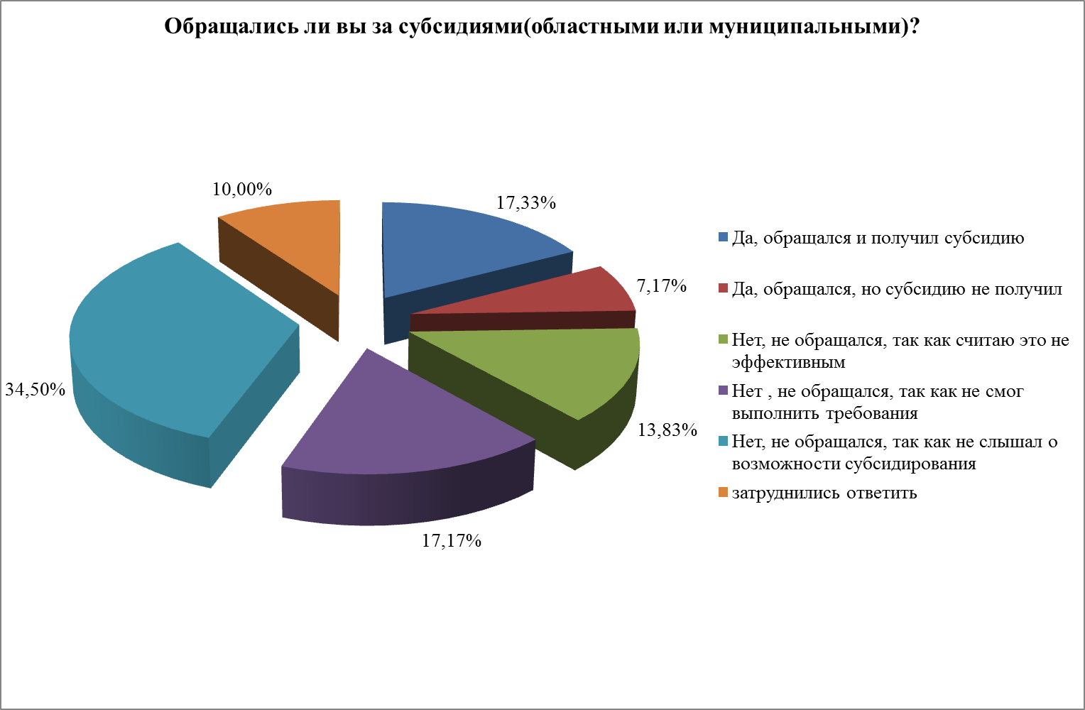
35. С какими проблемами Вы столкнулись при обращении за субсидией?

Наименование | Значение, %
Проблемы отсутствуют | 24,14%
Отсутствие информации в открытых источниках о субсидиях | 10,69%
Навязывание услуг посредников при подготовке документов | 2,07%
Сложный перечень документов и порядок подачи | 28,97%
Длительные сроки рассмотрения заявки | 16,90%
Завышенные критерии отбора претендентов на получение субсидии | 12,76%
иное | 4,48%
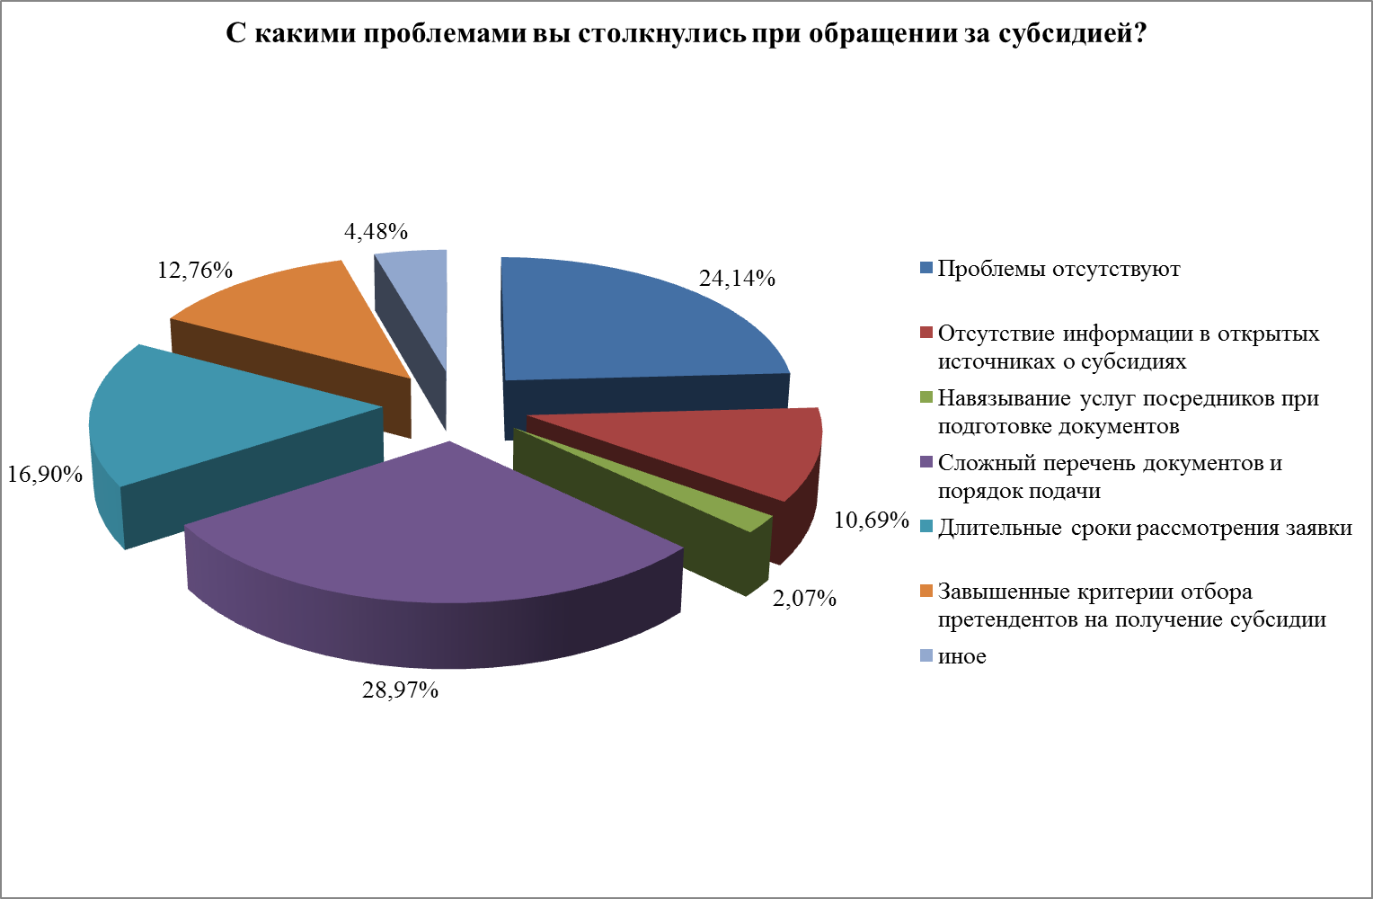
36. С какими проблемами Вы столкнулись при использовании полученной субсидии?

Наименование | Значение, %
Проблемы отсутствуют | 54,21%
Увеличение контрольно-надзорной нагрузки со стороны органов государственной власти | 13,16%
Было трудно/не удалось выполнить условия договора о предоставлении субсидии | 7,89%
Необоснованные требования о возврате субсидии | 1,58%
Недостаточный размер субсидии для развития бизнеса | 14,21%
Иное | 8,95%
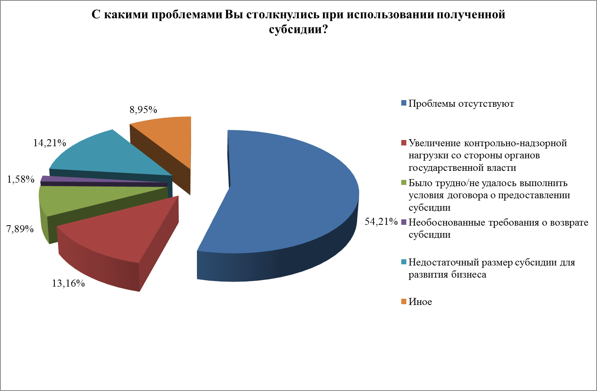

37. В каких формах государственной поддержки Вы наиболее нуждаетесь (можно выбрать несколько вариантов)?

Наименование | Значение, %
Финансовая поддержка | 37,28%
Имущественная поддержка | 16,31%
Консультативная поддержка | 21,33%
Информационная поддержка | 22,49%
Не нуждаюсь в гос. поддержке | 2,60%
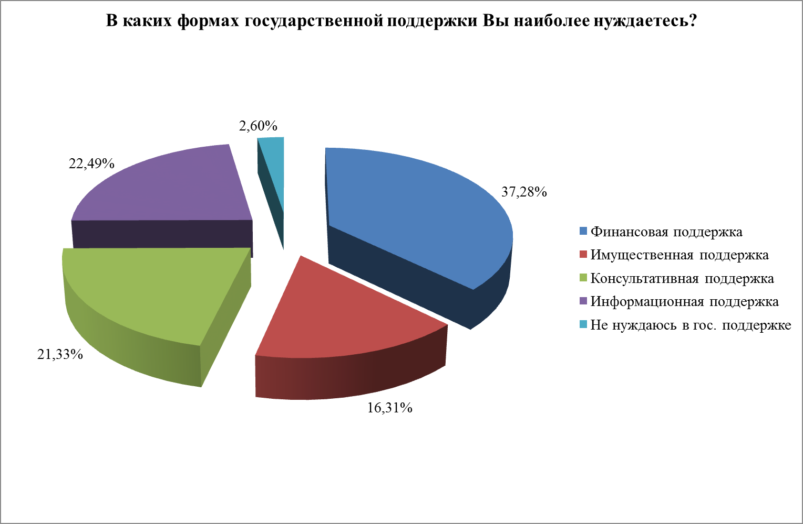
38. Оцените эффективность оказания малым и средним предприятиям следующих видов государственной поддержки на местном уровне?

 | Эффективна | Неэффективна | Отсутствует | Затруднились оценить
Консультационная поддержка | 63,83% | 13,17% | 7,50% | 15,50%
Финансовая поддержка | 18,33% | 37,50% | 23,17% | 21,00%
Имущественная поддержка | 17,67% | 27,83% | 34,17% | 20,33%
Информационная поддержка | 44,17% | 23,17% | 15,33% | 17,33%

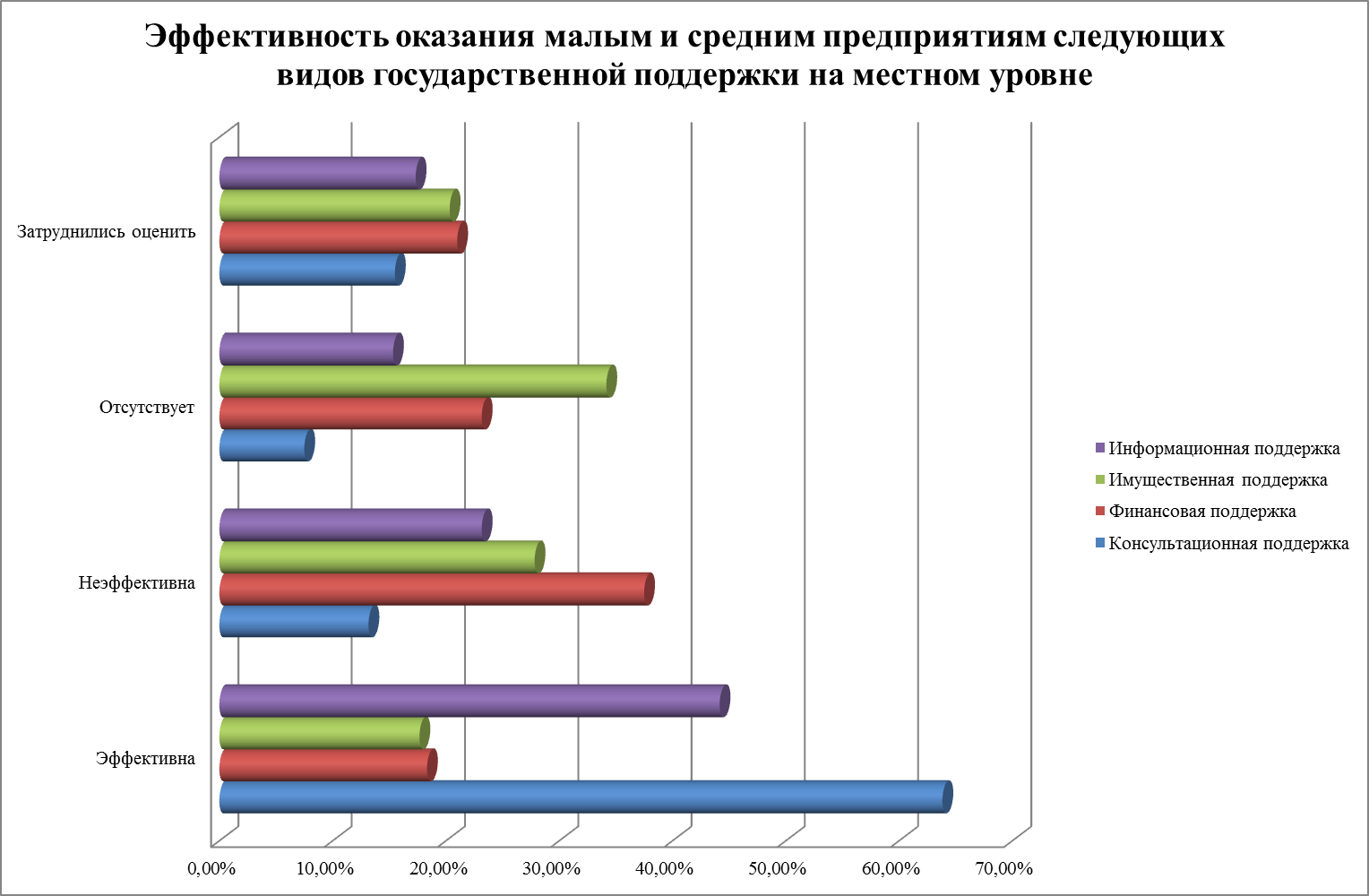

39. Оцените качество деятельности (услуг) муниципального центра развития предпринимательства «НОВЫЙ РОСТОВ».

Наименование | Значение, %
Высокое качество | 66,67%
Удовлетворен | 12,50%
Скорее удовлетворен | 2,00%
Скорее не удовлетворен | 0,50%
Не удовлетворен | 0,00%
Не пользовался услугами МЦРП "НОВЫЙ РОСТОВ" | 10,17%
затруднились ответить | 8,17%
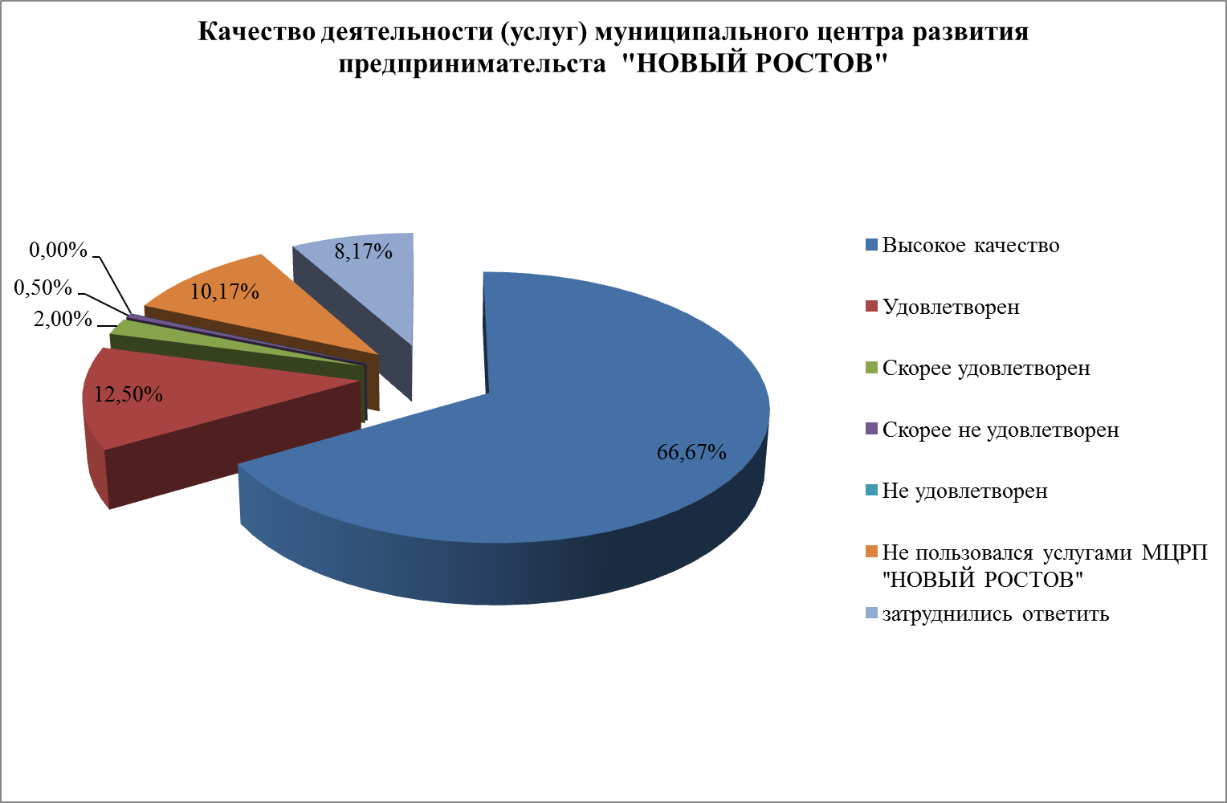
40. Оцените качество деятельности МФЦ в городе Ростове-на-Дону.

Наименование | Значение, %
Высокое качество | 38,33%
Удовлетворен | 23,67%
Скорее удовлетворен | 2,17%
Скорее не удовлетворен | 0,83%
Не удовлетворен | 1,17%
Не пользовался услугами МФЦ | 24,33%
Не слышал/не знаю о деятельности МФЦ | 1,83%
затруднились ответить | 7,67%

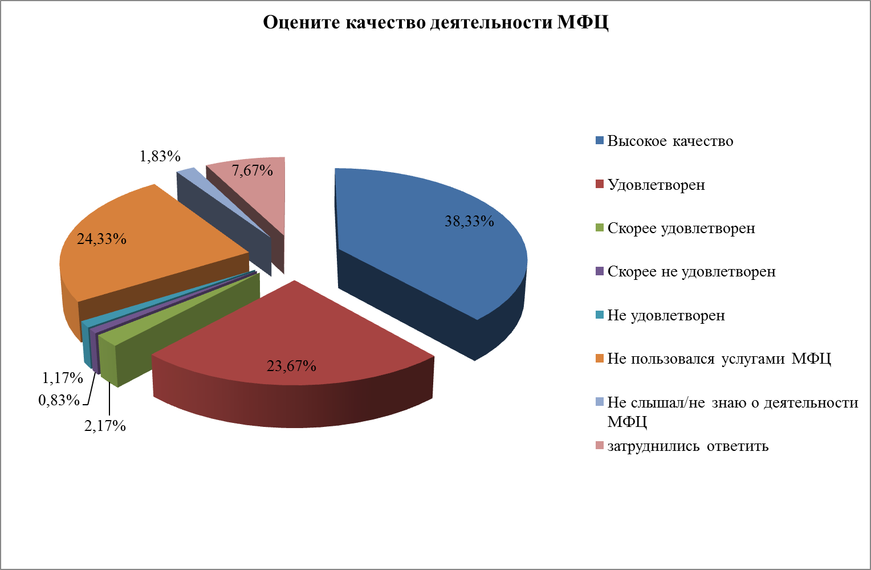38. 41. Как Вы оцениваете условия, созданные для ведения бизнеса в городе Ростове-на-Дону?

Наименование | Значение, %
Хорошие. | 17,50%
Удовлетворительно | 53,17%
Неудовлетворительно | 11,00%
Затрудняюсь ответить. | 18,33%
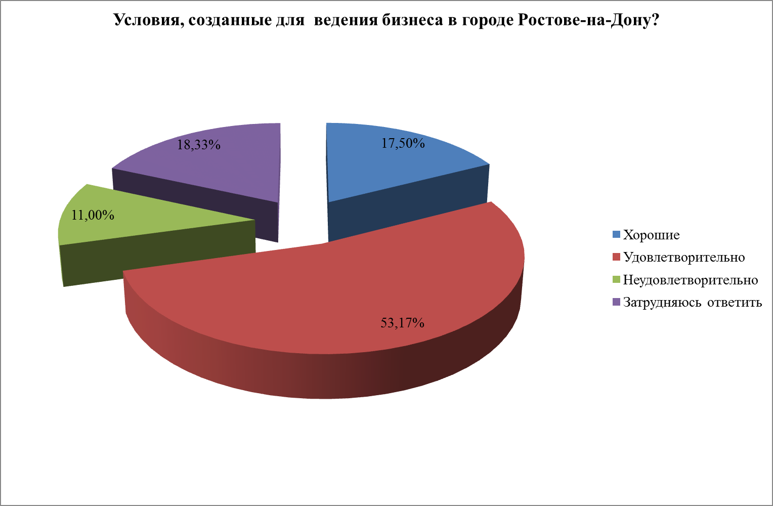
42. Считаете ли Вы, что в создании благоприятных условий для ведения предпринимательской деятельности в городе Ростове-на-Дону наблюдается положительная динамика?

Наименование | Значение, %
Да | 34,17%
Нет | 15,50%
Затрудняюсь ответить | 50,33%
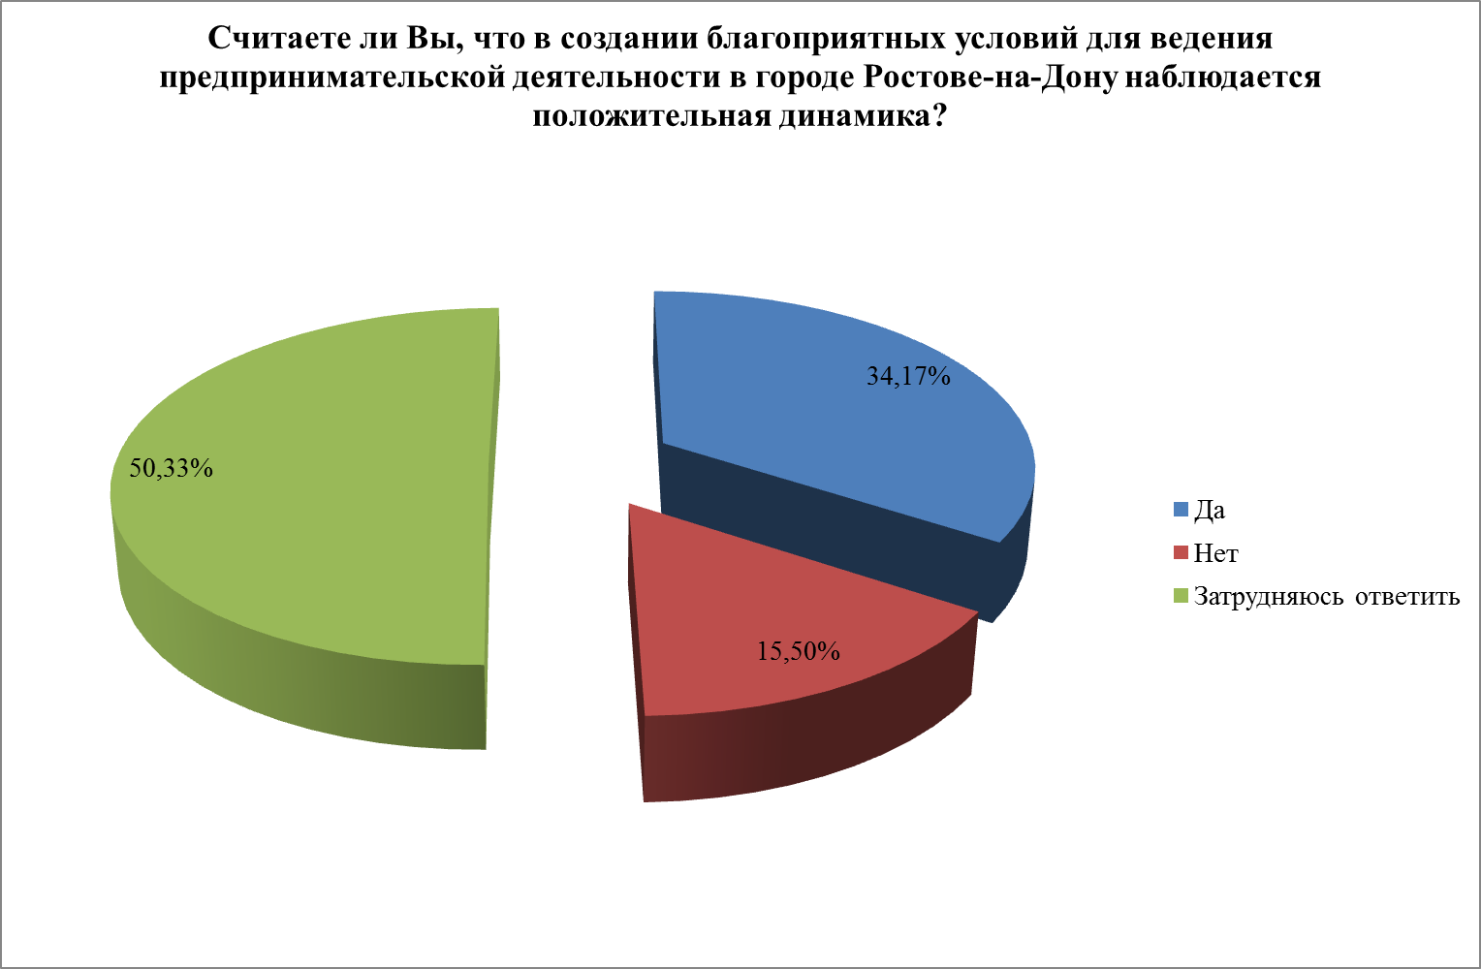
43. Как Вы оцениваете деятельность органов местного самоуправления (администрации) по созданию условий для ведения предпринимательской деятельности?

Наименование | Значение, %
Положительно | 12,67%
Скорее положительно | 37,33%
Скорее отрицательно | 11,17%
Отрицательно | 3,33%
Затрудняюсь ответить | 35,50%
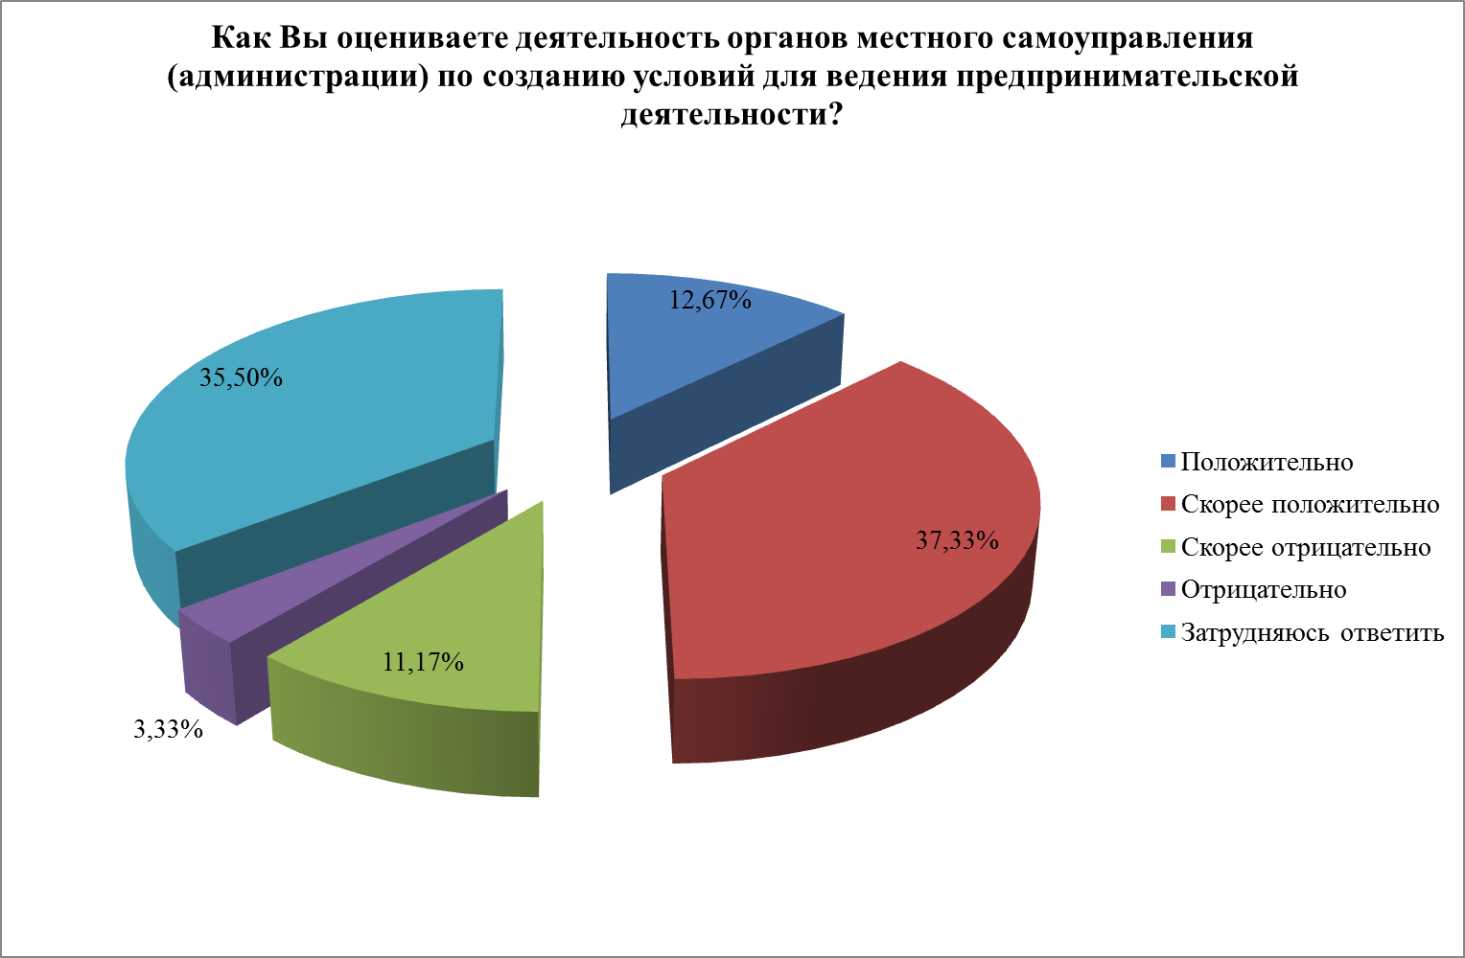

44. Как Вы оцениваете антикоррупционную деятельность в городе Ростове-на-Дону?

Наименование | Значение, %
Активно и эффективно проводятся мероприятия по снижению коррупции. | 11,00%
Мероприятия по снижению коррупции проводятся, но они неэффективны. | 43,50%
Реальных мероприятий по снижению уровня коррупции не проводится. | 29,00%
Затруднились ответить | 16,50%
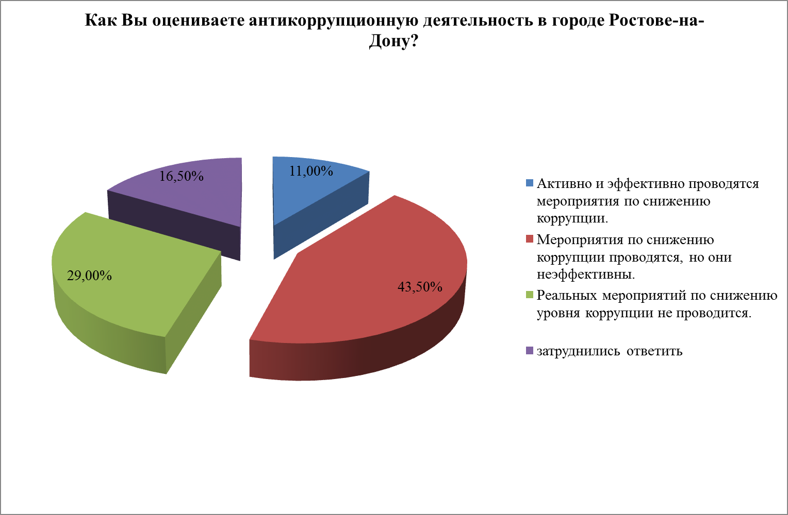
45. Как Вы считаете, изменился ли уровень коррупции за последний год?

Наименование | Значение, %
Уровень коррупции увеличился | 9,00%
Уровень коррупции уменьшился | 13,17%
Не изменился | 43,17%
Затрудняюсь ответить | 34,67%
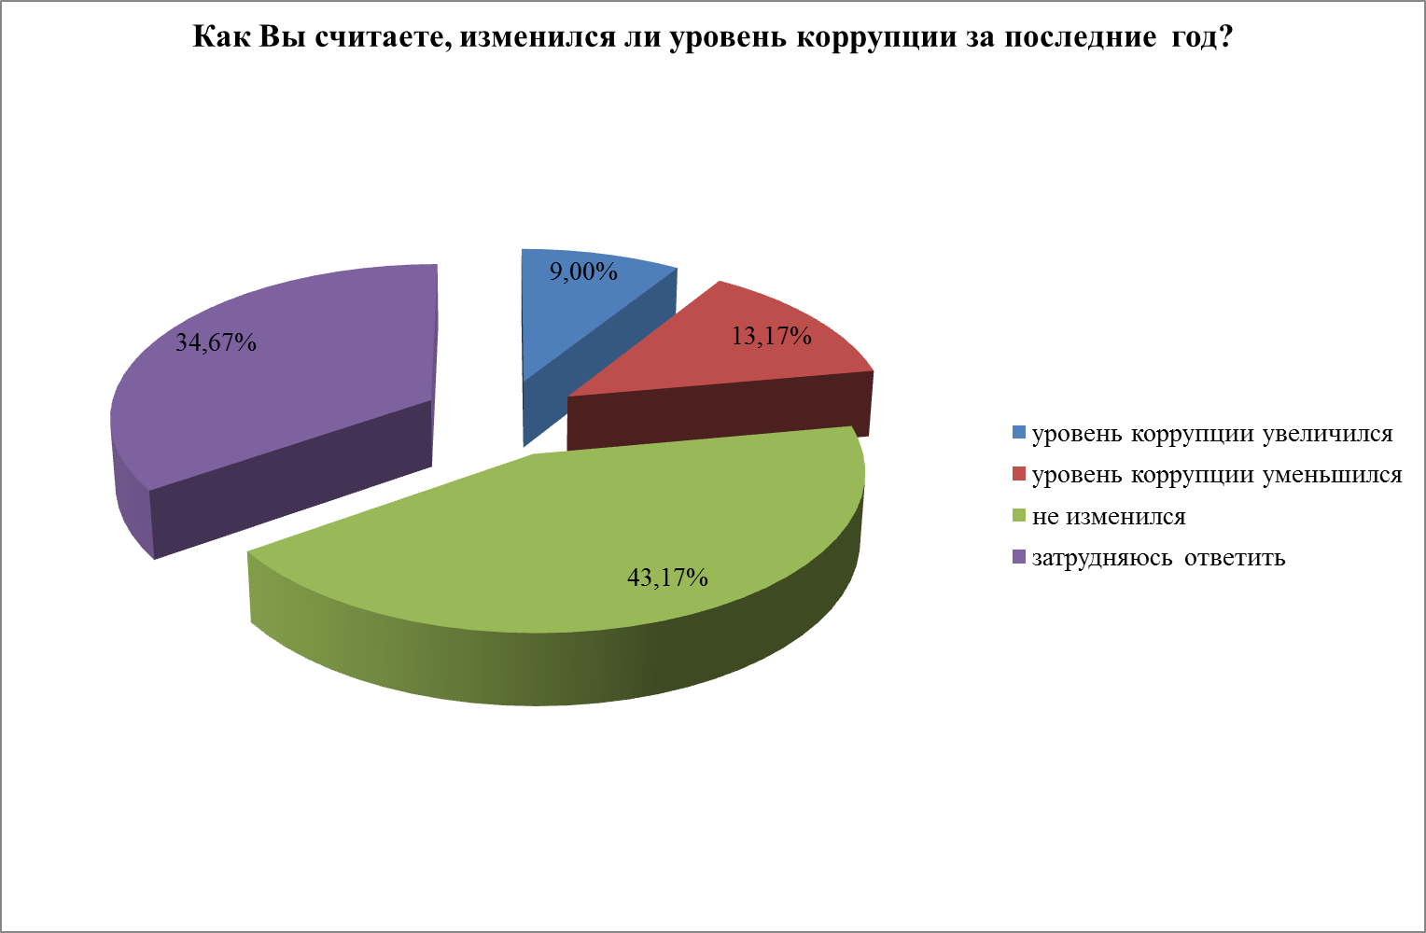
46. Известно ли Вам об основных направлениях поддержки предпринимательства, реализуемых в городе Ростове-на-Дону?

Наименование | Значение, %
Да, известно. | 52,33%
Нет, не известно. | 47,67%
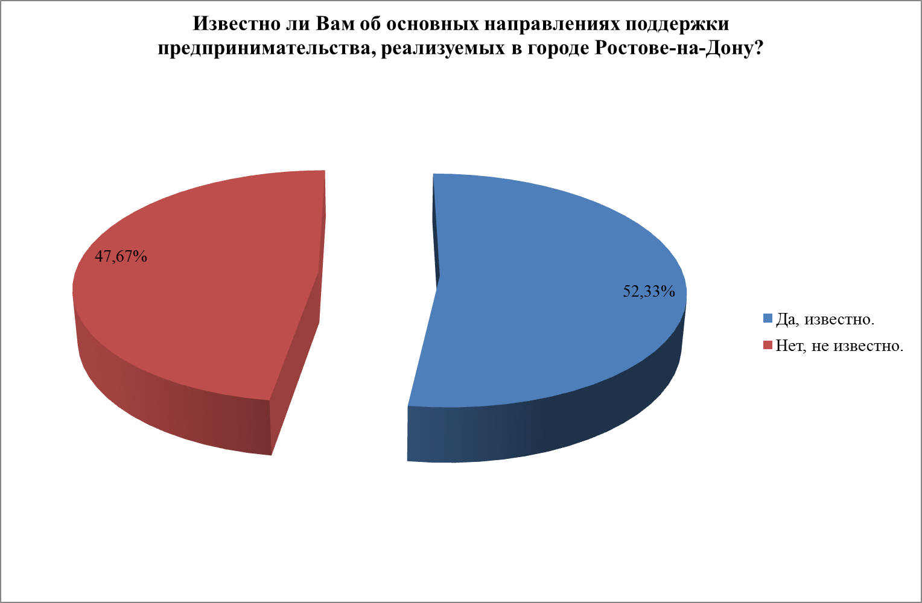
47. Знаете ли Вы о существовании городской комиссии по устранению нормативно-правовых, административных и организационных барьеров на пути развития предпринимательства?

Наименование | Значение, %
Знаю | 22,33%
Знаю, принимал участие в ее работе | 0,83%
Не знаю о существовании такой комиссии | 76,83%
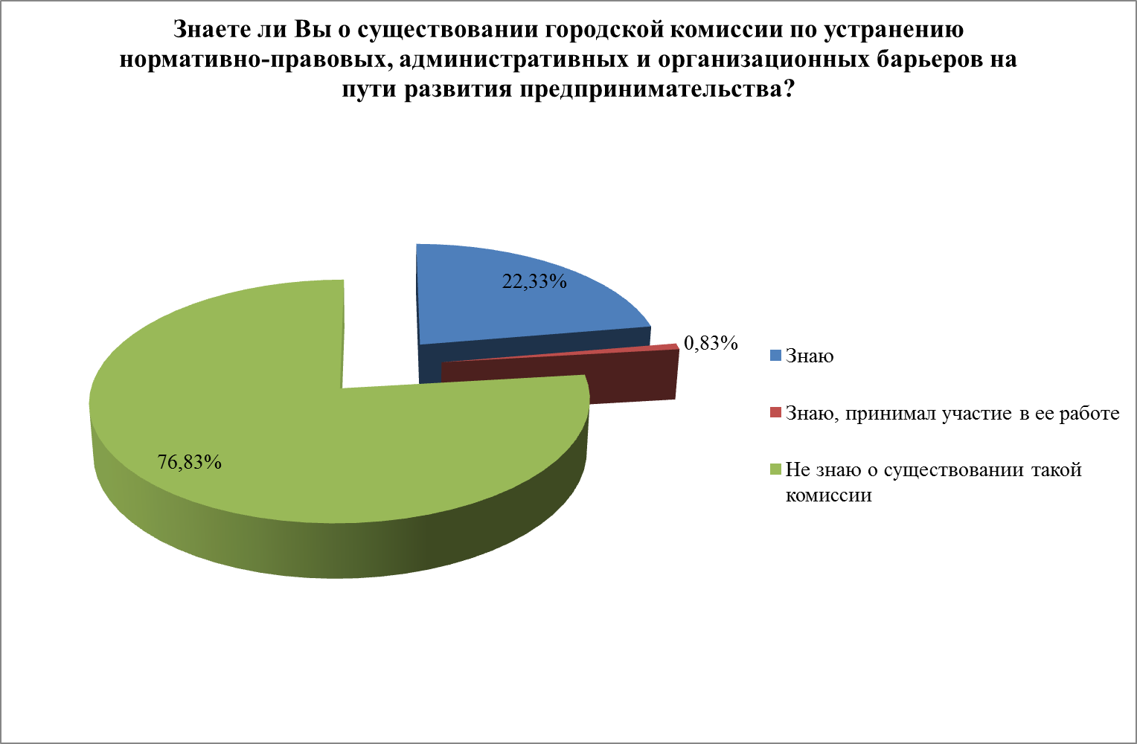
48. Повлиял ли кризис в экономике на Ваш бизнес?

Наименование | Значение, %
Да, повлиял, пришлось закрыть бизнес/ банкротство | 4,81%
Да, повлиял, пришлось отказаться от найма рабочей силы/ сократить штат/ уменьшить заработную плату работникам/не оформлять работников официально | 12,42%
Да, повлиял, значительно снизилась прибыль | 28,42%
Да, повлиял, появились новые возможности/ развитие бизнеса | 6,06%
Да, повлиял, иное | 2,17%
Не почувствовал изменений | 26,24%
Затрудняюсь ответить | 19,88%

